DEKRET

Nr. 8056, datë 13.3.2013

PËR DHËNIE TË SHTETËSISË SHQIPTARE

Në mbështetje të nenit 92 pika “c” dhe nenit 93 të Kushtetutës, si dhe nenit 9 pika 7 të nenit 20 të ligjit nr. 8389, datë 5.8.1998 “Për shtetësinë shqiptare”, të ndryshuar,

DEKRETOJ:

Neni 1

I jepet shtetësia shqiptare me kërkesë të tij personit të mëposhtëm:
Sergej Fedor Mihajllov

Neni 2

Ky dekret hyn në fuqi menjëherë.

PRESIDENTI I REPUBLIKËS SË SHQIPËRISË
Bujar Nishani

DEKRET

Nr. 8063, datë 20.3.2013

PËR DHËNIE TË SHTETËSISË SHQIPTARE

Në mbështetje të nenit 92 pika “c” dhe nenit 93 të Kushtetutës, si dhe nenit 9 pika 7 të ligjit nr. 8389, datë 5.8.1998 “Për shtetësinë shqiptare”, të ndryshuar, bazuar në propozimin e Ministrit të Turizmit, Kulturës, Rinisë dhe Sporteve,

DEKRETOJ:

Neni 1

I jepet shtetësia shqiptare me kërkesë të tij personit të mëposhtëm:
Valdet Skender Rama

Neni 2

Ky dekret hyn në fuqi menjëherë.

PRESIDENTI I REPUBLIKËS SË SHQIPËRISË
Bujar Nishani

Urdhër
Nr. 116, datë 7.3.2013

Për delegim kompetence

Në mbështetje të pikës 4 të nenit 102 të Kushtetutës së Republikës së Shqipërisë, të nenit 27 të ligjit nr. 8485, datë 15.5.1999 “Kodi i Procedurave Administrative i Republikës së Shqipërisë”, të ndryshuar, si dhe të kreut V pika 2/a të vendimit të Këshillit të Ministrave nr. 997, datë 10.12.2010 “Për trajtimin financiar të punonjësve që dërgohen me shërbim jashtë qendrës së punës, brenda vendit”,

Urdhëroj:

1. Autorizimet për dërgimin me shërbim të punonjësve të Drejtorisë së Përgjithshme të Rezervave Materiale të Shtetit dhe drejtorive rajonale në varësi të saj, jashtë qendrës së punës, brenda vendit, në largësi mbi 100 km, të lëshohen nga Drejtori i Përgjithshëm i Rezervave Materiale të Shtetit.
2. Në ushtrimin e kësaj kompetence, Drejtori i Përgjithshëm i Rezervave Materiale të Shtetit, të zbatojë kriteret e përcaktuara në vendimin e Këshillit të Ministrave e nr. 997, datë 10.12.2010 “Për trajtimin financiar të punonjësve që dërgohen me shërbim jashtë qendrës së punës, brenda vendit”.
3. Ngarkohet Drejtori i Përgjithshëm i Rezervave Materiale të Shtetit për zbatimin e këtij urdhri.
4. Çdo urdhër që bie në kundërshtim me këtë urdhër, revokohet.
Ky urdhër hyn në fuqi menjëherë dhe botohet në Fletoren Zyrtare.

Ministri i Brendshëm
Flamur Noka

URDHËR

Nr. 204, datë 13.3.2013

PËR MIRATIMIN E MODELIT TË REGJISTRAVE, DOKUMENTEVE DHE FORMATEVE TË REGJISTRIMIT TË SUBJEKTEVE

Në mbështetje të pikës 4 të nenit 102 të Kushtetutës dhe në zbatim të nenit 27 të ligjit nr. 10 463, datë 22.9.2011 “Për menaxhimin e integruar të mbetjeve”, të vendimit nr. 765, datë 7.11.2012 “Për miratimin e rregullave për grumbullimin e diferencuar dhe trajtimin e vajrave të përdorura” të Këshillit të Ministrave, si dhe të paragrafit 3 të urdhrit nr. 840, datë 26.12.2012 “Për miratimin e rregullave për grumbullimin e diferencuar dhe trajtimin e vajrave të përdorura” të Ministrit të Mjedisit, Pyjeve dhe Administrimit të Ujërave,

URDHËROJ:

1. Miratimin e regjistrave, dokumenteve dhe formateve të regjistrimit të subjekteve, sipas pikave dhe modeleve bashkëngjitur këtij urdhri.
1.1 Librin e regjistrit për prodhuesit, importuesit dhe pikave të shitjeve të vajrave lubrifikante dhe industriale.
1.2 Librin e regjistrit për prodhuesit e mbetjeve të rrezikshme.
1.3 Librin e regjistrit për menaxhuesit e licencuar të grumbullimit, transportimit dhe trajtimit të mbetjeve të rrezikshme.
1.4 Etiketën “Ruajtje në ambalazh të veçantë” për vajrat e përdorura.
1.5 Dokument për marrjen në dorëzim të vajrave të përdorura.
1.6 Dokument për marrjen në dorëzim të mbetjeve të hidrokarbureve.
1.7 Dokument për marrjen në dorëzim të mbetjeve detare.
1.8 Formati i regjistrimit për prodhuesit e vajrave.
1.9 Formati i regjistrimit për gjeneruesit e vajrave të përdorura.
1.10 Formati i regjistrimit për rikuperuesit e vajrave të përdorura.
2. Ngarkohen për zbatimin e këtij urdhri Drejtoria e Kontrollit për Mjedisin, Agjencia Kombëtare e Mjedisit dhe Pyjeve, agjencitë rajonale të mjedisit, si dhe Drejtoria e Përgjithshme e Shërbimeve Mbështetëse, lidhur me procedurën e botimit në Fletoren Zyrtare të këtij urdhri, së bashku me modelet e regjistrave, dokumenteve dhe formateve të regjistrimit të subjekteve.
Ky urdhër hyn në fuqi menjëherë pas botimit në Fletoren Zyrtare.

MINISTRI I MJEDISIT, PYJEVE DHE
ADMINISTRIMIT TË UJËRAVE
Fatmir Mediu

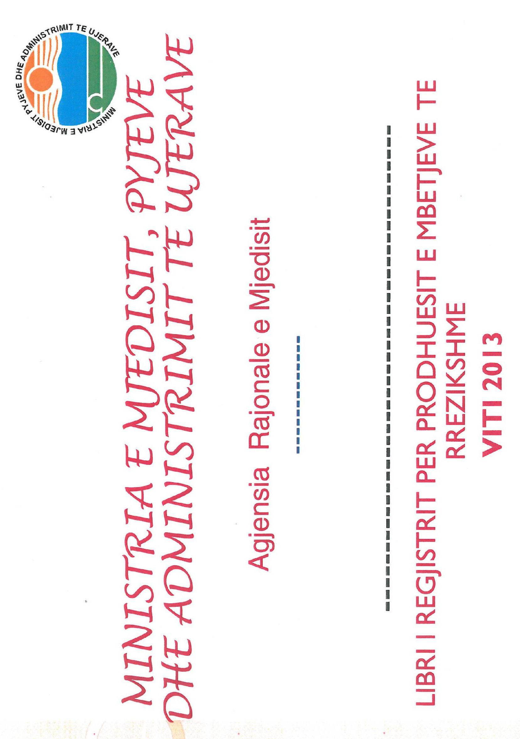

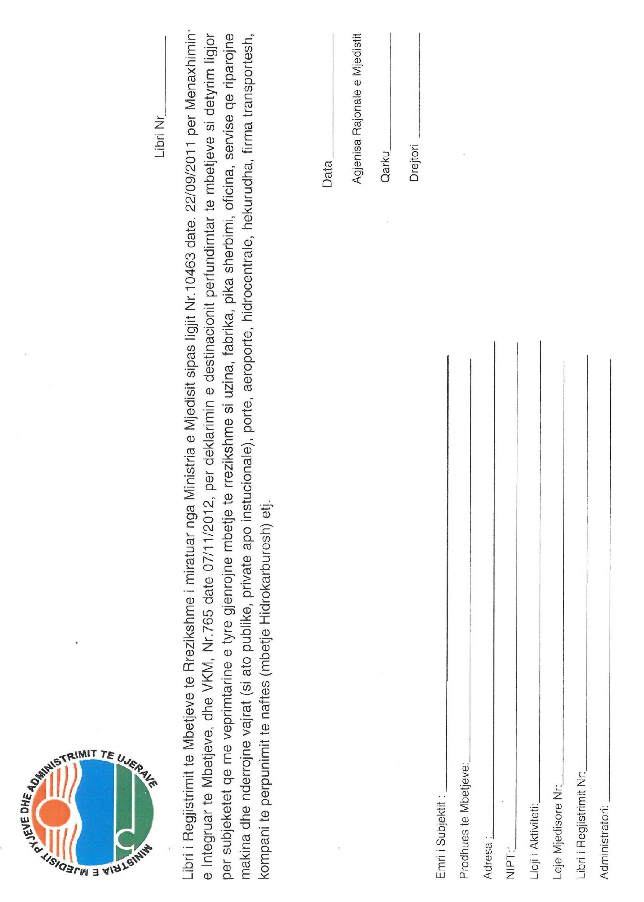
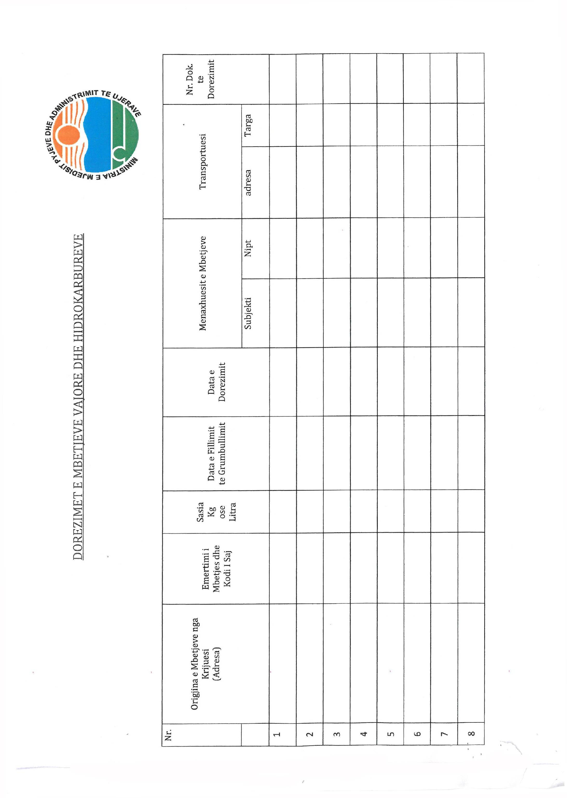
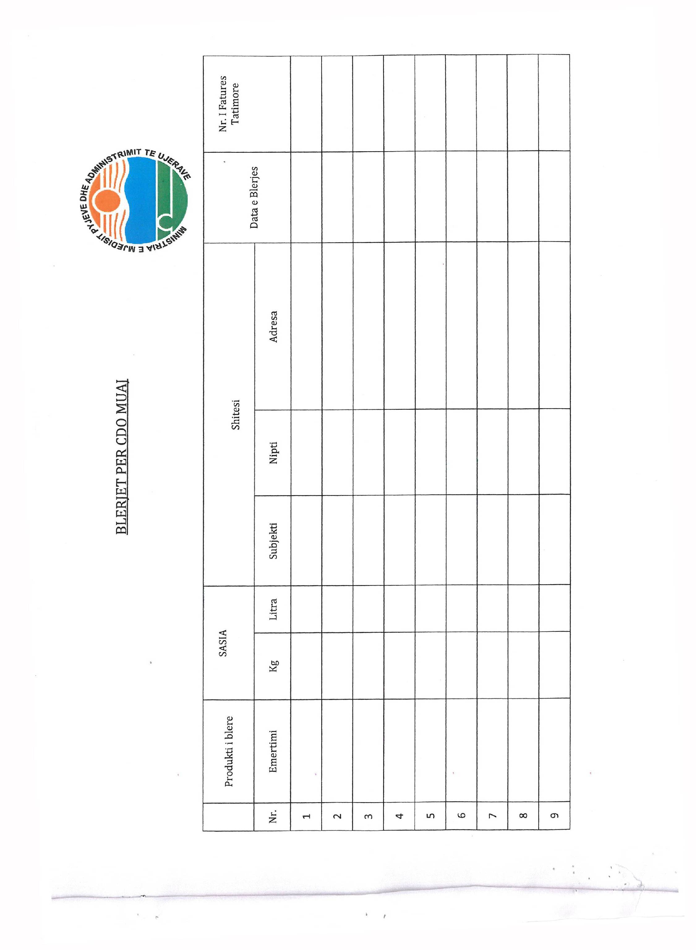

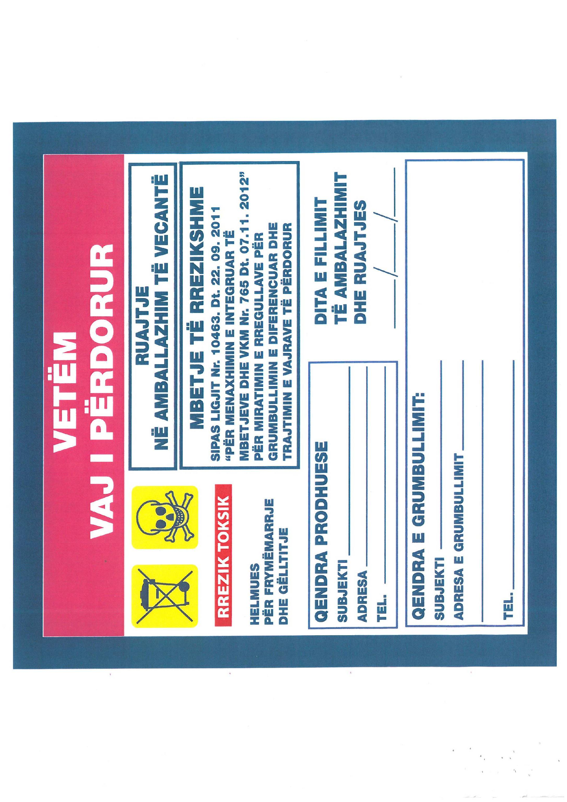
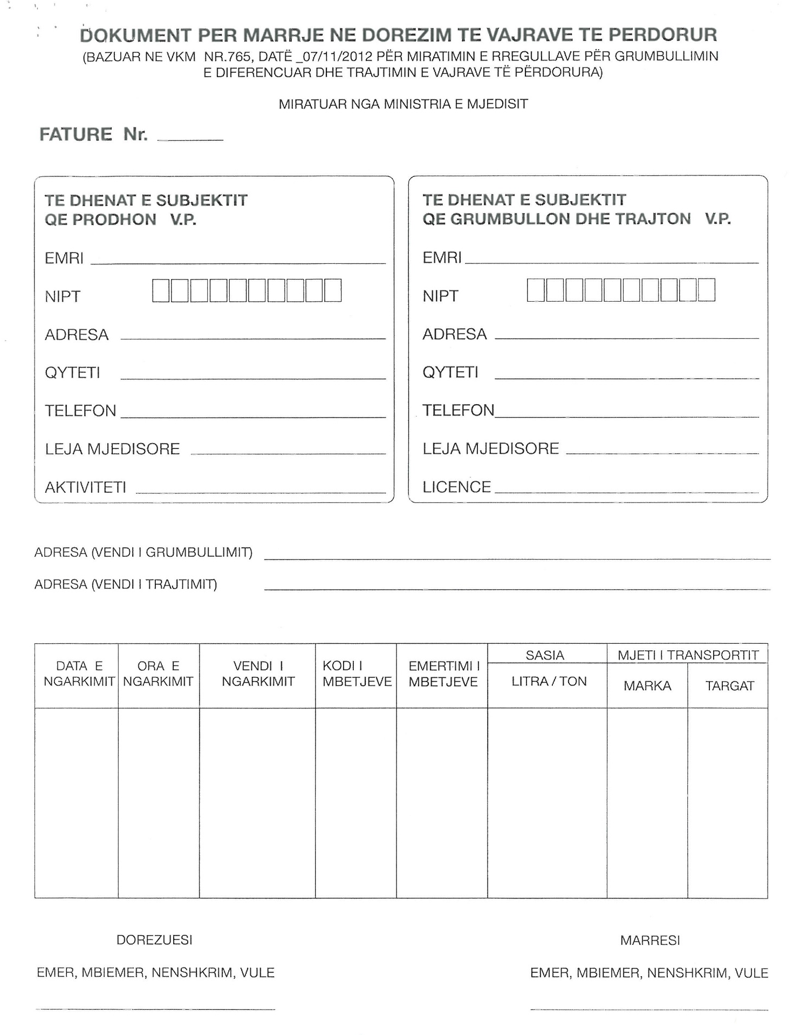

Formati 1
Regjistrimi për prodhuesit e vajrave

Emri i subjektit/kompanisë:

Numri i regjistrimit (NIPT):

Data e aplikimit për regjistrim:

Prodhuesi (emër, mbiemër):

Adresa e plotë (emri i rrugës, numri, komuna ose bashkia):

Tel./faks:

E-mail:

Web:

Informacion se si prodhuesi përmbush detyrimet e tij nëpërmjet një skeme individuale apo kolektive për grumbullimin dhe riciklimin e mbetjeve nga vajrat e përdorura.

×x
Vendosni shenjën për tipin e vajit që hidhni në treg:

- Vaj mineral;

- Vaj lubrifikant sintetik;

- Vaj lubrifikant industrial;

- Vaj i motorit me djegie të brendshme;

- Vaj i kutisë së ndërrimit të marsheve;

- Vaj për turbinat;

- Vaj për transformator;

- Vaj hidraulik.

Deklaroj se të dhënat e pasqyruara prej meje në këtë dokument janë të sakta dhe nuk kam deklaruar asgjë që nuk është e vërtetë.

Emri, atësia, mbiemri, nënshkrimi

Formati 2

REGJISTRIMI për gjeneruesit e vajrave tË pËrdorura

Emri i subjektit/kompanisë:

Numri i regjistrimit (NIPT):

Data e aplikimit për regjistrim:

Drejtuesi teknik (emër, mbiemër):

Adresa e plotë (emri i rrugës, numri, komuna ose bashkia):

Tel./faks:

E-mail:

Web:

Informacion për sasinë e vajrave që gjenerojnë ruajtjen dhe depozitimin e tyre.

Informacion për subjektet e licencuara, të cilave u është shitur vaji i përdorur, lidhur me llojin, sasinë, ambalazhin dhe mënyrën e transportit.

Deklaroj se të dhënat e pasqyruara prej meje në këtë dokument janë të sakta dhe nuk kam deklaruar asgjë që nuk është e vërtetë.

Emri, atësia, mbiemri, nënshkrimi

formati 3

REGJISTRIMI për rikuperuesit e vajrave tË pËrdorura

Emri i subjektit/kompanisë:

Numri i regjistrimit (NIPT):

Data e aplikimit për regjistrim:

Drejtuesi teknik (emër, mbiemër):

Adresa e plotë (emri i rrugës dhe numri, komuna, qyteti):

Tel./faks:

E-mail:

Web:

Informacion për sasinë e vajrave që rikuperohen, pajisjet dhe teknologjinë që përdor operatori

Informacion për kryerjen e analizave të cilësisë së VP, të dhëna për laboratorin, adresën, telefon, faks

Të dhëna për mjetet dhe mënyrat e transportit të VP

Deklaroj se të dhënat e pasqyruara prej meje në këtë dokument janë të sakta dhe nuk kam deklaruar asgjë që nuk është e vërtetë.

Emri, atësia, mbiemri, nënshkrimi

VENDIM

Nr. 9, datë 15.3.2013

NË EMËR TË REPUBLIKËS SË SHQIPËRISË

Gjykata Kushtetuese e Republikës së Shqipërisë, e përbërë nga:
Bashkim Dedja kryetar i Gjykatës Kushtetuese
Vladimir Kristo anëtar i “ “
Xhezair Zaganjori anëtar i “ “
Vitore Tusha anëtare e “ “
Sokol Berberi anëtar i “ “
Altina Xhoxhaj anëtare e “ “
Fatmir Hoxha anëtar i “ “
Admir Thanza anëtar i “ “
me sekretare Blerina Basha, në datën 11.12.2012, mori në shqyrtim në seancë gjyqësore mbi bazë dokumentesh, çështjen nr. 45/18 Akti, që i përket:
KËRKUES: Leonard Trokthi
SUBJEKTE TË INTERESUARA: Nexhmie Nika, Gjela Ndoj, Gjin Trokthi, në mungesë.
OBJEKTI: Shfuqizimi si antikushtetues i vendimit nr. 00-2012-1572, datë 22.6.2012 të Kolegjit Civil të Gjykatës së Lartë (dhoma e këshillimit), me të cilin është vendosur mospranimi i rekursit dhe i vendimit nr. 246, datë 16.2.2010 të Gjykatës së Apelit Tiranë, dhe dërgimin e çështjes për rigjykim në Gjykatën e Apelit Tiranë.
Pezullimi i ekzekutimit të vendimit nr. 70/60, datë 23.1.2009 të Gjykatës së Rrethit Gjyqësor Kurbin, lënë në fuqi me vendimin nr. 246, datë 16.2.2010 të Gjykatës së Apelit Tiranë.
BAZA LIGJORE: Nenet 42, 131/f, 134/1/g të Kushtetutës së Republikës së Shqipërisë; neni 6 i Konventës Europiane të të Drejtave të Njeriut; nenet 27, 45 dhe vijues të ligjit nr. 8577, datë 10.2.2000 “Për organizimin dhe funksionimin e Gjykatës Kushtetuese të Republikës së Shqipërisë”.

GJYKATA KUSHTETUESE,

pasi dëgjoi relatorin e çështjes, Admir Thanza; mori në shqyrtim pretendimet me shkrim të kërkuesit, që kërkoi pranimin e kërkesës dhe prapësimet me shkrim të subjekteve të interesuara, Nexhmie Nika dhe Gjela Ndoj, që kërkuan rrëzimin e kërkesës, si dhe diskutoi çështjen në tërësi,

VËREN:

I

1. Mbështetur në vendimet gjyqësore dhe në aktet e ndodhura në dosjen gjyqësore, rezulton se Nexhmie Nika dhe Gjela Ndoj (subjektet e interesuara), kanë qenë punonjëse të një ndërmarrjeje, të ndodhur në Laç. Në vitin 1992, bazuar në ligjin nr. 7512, datë 10.8.1991 “Për privatizimin e ndërmarrjeve shtetërore”, subjektet e interesuara, së bashku me punonjësit e tjerë, kanë privatizuar ndërtesën prej 115.2 m², në të cilën punonin.
2. Me vendimin nr. 380/46, datë 25.11.1993 të Gjykatës së Rrethit Laç (i cili ka marrë formë të prerë në datën 30.12.1993), ndërtesa e mësipërme është pjesëtuar. Në bazë të këtij vendimi subjektet e interesuara përfitonin secila një sipërfaqe prej 11.5 m² të ndërtesës. Megjithatë, ky vendim nuk përcaktoi saktësisht pozicionimin fizik të këtyre sipërfaqeve.
3. Me vendimin nr. 7, datë 11.1.1994 të Komisionit të Kthimit dhe Kompensimit të Pronave, familjes Trokthi, anëtar i së cilës është Leonard Trokthi (kërkuesi), i është njohur pronësia mbi truallin mbi të cilin është ngritur ndërtesa e sipërpërmendur.
4. Në vijim, kërkuesi i ka blerë disa prej bashkëpronarëve sipërfaqen e tyre takuese në ndërtesë dhe ka nisur të zhvillojë aktivitet ekonomik në të.
5. Duke vlerësuar se kërkuesi kishte zaptuar pjesën e tyre takuese dhe po e shfrytëzonte vetëm për vete, subjektet e interesuara i janë drejtuar me padi Gjykatës së Rrethit Gjyqësor Kurbin me objekt kthim sendi dhe shpërblim dëmi dhe palë të paditur kërkuesin dhe subjektin e interesuar, Gjin Trokthi. Gjatë zhvillimit të gjykimit, kërkuesi ngriti kundërpadi me objekt njohjen pronar mbi tërësinë e sipërfaqeve të ndërtesës. Gjykata e Rrethit Gjyqësor Kurbin, me vendimin nr. 70/60, datë 23.1.2009, vendosi pranimin e padisë dhe rrëzimin e kundërpadisë.
6. Për shfuqizimin e vendimit të mësipërm, kërkuesi dhe i padituri tjetër, Gjin Trokthi, paraqitën ankim pranë Gjykatës së Apelit Tiranë. Kjo gjykatë, me vendimin nr. 246, datë 16.2.2010, vendosi lënien në fuqi të vendimit nr. 70/60, datë 23.1.2009 të sipërpërmendur.
7. Kundër vendimit të mësipërm të Gjykatës së Apelit Tiranë kërkuesi dhe i padituri tjetër, Gjin Trokthi, paraqitën rekurs pranë Gjykatës së Lartë, Kolegji Civil i së cilës, në dhomën e këshillimit, me vendimin nr. 00-2012-1572, datë 22.6.2012, vendosi mospranimin e tij për shkak se nuk përmbante shkaqe nga ato që parashikon neni 472 i Kodit të Procedurës Civile.

II

Pretendimet – parashtruar Gjykatës Kushtetuese
8. Kërkuesi i është drejtuar Gjykatës Kushtetuese (Gjykata), duke pretenduar shfuqizimin e vendimeve objekt kërkese. Ai ka parashtruar në mënyrë të përmbledhur se:
8.1 Vendimet e Gjykatës së Rrethit dhe Apelit nuk janë arsyetuar në mënyrë të përshtatshme, duke shkelur kështu standardin kushtetues, sipas të cilit vendimet gjyqësore duhet të jenë të arsyetuara dhe logjike. Vendimet e të dyja gjykatave të faktit kanë pasaktësi të dukshme, kontradikta dhe alogjizma të tillë që e bëjnë vendimin e formës së prerë krejtësisht të paqartë dhe të paekzekutueshëm.
8.2 I padituri tjetër, Gjin Trokthi, nuk ka asnjë lidhje juridike me subjektet e interesuara dhe për këtë arsye, nuk gëzonte legjitimitetin pasiv për t’u paditur. Gjithashtu, pavarësisht faktit që ky i paditur nuk ka ngritur asnjëherë kundërpadi, gjykatat e konsiderojnë prapë se prapë si të “paditur kundërpaditës”.
8.3 Gjykata e Apelit Tiranë ka shkelur të drejtën e kërkuesit për akses në gjykatë. Kërkuesi dhe i padituri tjetër, Gjin Trokthi, kanë ngritur një sërë shkaqesh që edhe pse gjejnë pasqyrim në pjesën hyrëse të vendimit të Gjykatës së Apelit Tiranë, nuk marrin përgjigje në pjesën arsyetuese. Ndër të tjera, nuk gjejnë përgjigje pretendimet në lidhje me kontradiktat e vendimit të Gjykatës së Rrethit Kurbin apo fakti që vendimi është i paekzekutueshëm.
8.4 Gjykata e Lartë ka shkelur të drejtën e kërkuesit për akses në gjykatë. Kolegji Civil i Gjykatës së Lartë, gjatë shqyrtimit të rekursit dhe të materialeve të dosjes gjyqësore duhej të kishte konstatuar se si në rekurs, ashtu edhe në ankim ishin paraqitur argumente të mjaftueshme për të vendosur kalimin e çështjes për shqyrtim në seancë plenare.
9. Subjektet e interesuara, Nexhmie Nika dhe Gjela Ndoj, gjatë gjykimit parashtruan se gjykatat e juridiksionit të zakonshëm kanë zhvilluar një proces të rregullt ligjor, duke prapësuar se:
9.1 Prona objekt konflikti është pjesëtuar me vendim të formës së prerë në vitin 1993, duke marrë secila nga subjektet e interesuara një sipërfaqe prej 11.5 m², sipas kufizimeve të përcaktuara e të pranuara prej vetë atyre. Kjo pronësi është regjistruar pranë Zyrës së Regjistrimit të Pasurive të Paluajtshme, Kurbin.
9.2 Subjektet e interesuara janë pronare të ligjshme të dy pjesëve prej 11.5 m² secila, ç’ka pranohet dhe nga vetë kërkuesi në pretendimet e tij. Gjithashtu, me vërtetimin e pronësisë nr. 153, datë 9.4.2008, rezulton se pjesët e pronës që janë blerë nga kërkuesi kufizohen në anën lindore me pjesë të pronës së subjekteve të interesuara. Pretendimi se pjesëtimi i pronës ka qenë i parregullt, pasi nuk është përcaktuar vendndodhja e pjesës së secilës prej subjekteve të interesuara, nuk është i bazuar. Sikur ky pretendim të qëndronte, atëherë kërkuesi nuk do të mund të blinte 8 njësitë e tjera të pronës, nuk do të mund t’i regjistronte ato dhe prona e tij nuk do të mund të kufizohej në anën lindore me atë të subjekteve të interesuara.

9.3 Kërkuesit, edhe pse është njohur pronar, nuk i është kthyer në asnjë moment pronësia mbi këtë truall ku është ndërtuar godina. Pronësia e subjekteve të interesuara është njohur me vendim të formës së prerë, prandaj kundërpadia nuk mund të pranohej.
9.4 Zgjidhja e dhënë nga gjykatat është e drejtë, prandaj pretendimet e paraqitura në kërkesë nuk qëndrojnë.

III

Vlerësimi i Gjykatës Kushtetuese

1. Mbi legjitimimin e kërkuesit
10. Në zbatim të nenit 131, shkronja “f” të Kushtetutës “Gjykata Kushtetuese vendos për gjykimin përfundimtar të ankesave të individëve për shkeljen e të drejtave të tyre kushtetuese për një proces të rregullt ligjor”.
11. Në dritën e këtij rregullimi kushtetues, Gjykata vëren se në pretendimin e dytë kërkuesi nuk paraqet argumente në lidhje me shkeljen e së drejtës së tij për proces të rregullt ligjor, por të një personi tjetër, Gjin Trokthi.
12. Rrjedhimisht, Gjykata vlerëson se kërkuesi nuk legjitimohet në paraqitjen e pretendimit të dytë, pasi ky pretendim nuk i referohet mbrojtjes së të drejtës kushtetuese për një proces të rregullt ligjor të kërkuesit, por të një personi tjetër.
13. Po kështu, çështja e legjitimimit të kërkuesit, për të shtruar për shqyrtim përpara Gjykatës Kushtetuese pretendimin e tretë, duhet analizuar në përputhje me nenin 131 shkronja “f” të sipërpërmendur. Sipas vendimmarrjes konstante të Gjykatës, shprehja “gjykimin përfundimtar”, që kushtetubërësi ka përdorur në këtë dispozitë, parashikon që një kërkues mund t’i drejtohet Gjykatës Kushtetuese vetëm pasi të ketë shteruar mjetet juridike. Shterimi i mjeteve juridike nënkupton që ankuesi duhet të shfrytëzojë në rrugë normale mjetet juridike, të cilat janë të përshtatshme, të disponueshme dhe efikase për një çështje konkrete (vendimet nr. 6, datë 31.3.2006 dhe nr. 27, datë 20.6.2007 të Gjykatës Kushtetuese). Shterimi i mjeteve të ankimit është trajtuar edhe nga jurisprudenca e Gjykatës Europiane për të Drejtat e Njeriut, e cila në çështjen “Qufaj kundër Shqipërisë” është shprehur se ankuesit duhet të përdorin mjetet ligjore, që sipas sistemit juridik të brendshëm, janë zakonisht në dispozicion të palëve dhe të mjaftueshme për të vënë në vend të drejtat e shkelura.
14. Shterimi i mjeteve është parakusht që duhet përmbushur nga kërkuesi, i cili, para se t’i drejtohet Gjykatës Kushtetuese, duhet të vërtetojë se ka përdorur të gjitha mjetet ligjore të njohura nga ligji dhe të mjaftueshme për të rivendosur të drejtat e shkelura.
15. Në pretendimin e tretë kërkuesi argumenton që disave prej parashtrimeve të tij nuk u është dhënë shprehimisht përgjigje nga Gjykata e Apelit, edhe pse ato ishin thelbësore për gjykimin. Gjykata Kushtetuese çmon se për të rivendosur në vend të drejtën që kërkuesi vlerëson se i është shkelur, ekzistonte mjeti i rekursit, me anë të të cilit kërkuesi mund të investonte Gjykatën e Lartë me shqyrtimin e shkeljes së pretenduar. Megjithatë, mbështetur në dosjen gjyqësore, Gjykata vëren se kërkuesi nuk e ka ngritur këtë pretendim në rekursin drejtuar Gjykatës së Lartë.
16. Në këto kushte, Gjykata vlerëson se kërkuesi nuk arriti të provojë që për pretendimin e tretë ka shteruar mjetet juridike efektive që kishte në dispozicion dhe, për këtë arsye, ai nuk mund të legjitimohet në paraqitjen e këtij pretendimi përpara saj.
2. Mbi themelin e kërkesës
17. Kërkuesi i është drejtuar Gjykatës Kushtetuese me pretendimin se vendimet e gjykatave që kanë gjykuar çështjen i kanë cenuar atij të drejtën kushtetuese për një proces të rregullt ligjor. Sipas tij, vendimi i Gjykatës së Rrethit Gjyqësor Kurbin dhe ai i Gjykatës së Apelit Tiranë përmbajnë pasaktësi dhe paqartësi në atë masë sa të bëjnë vendimet objekt kërkese jologjike dhe të paekzekutueshme. Këtë pretendim kërkuesi e ka ngritur edhe në rekursin drejtuar Gjykatës së Lartë e cila, me vendimin objekt kërkese, ka vlerësuar se nuk përfshihej në shkaqet e parashikuara nga neni 472 i Kodit të Procedurës Civile.
18. Për gjykimin në Gjykatën e Lartë, Kodi i Procedurës Civile sanksionon se rekursi, ndër të tjera, duhet të përmbajë shkaqet për të cilat kërkohet prishja e vendimit, duke iu referuar normave ligjore mbi të cilat mbështetet (neni 475/ç) dhe se shqyrtimi i çështjes në kolegjet seleksionuese konsiston në një vlerësim të këtyre shkaqeve. Nëse rekursi bëhet për shkaqe të ndryshme nga ato që i lejon ligji, ai nuk pranohet dhe mospranimi i tij vendoset nga kolegji i Gjykatës së Lartë, në dhomën e këshillimit (neni 480).
19. Në linjë me dispozitat e mësipërme, Gjykata Kushtetuese ka një vendimmarrje të konsoliduar, sipas së cilës është kompetencë e Kolegjit Civil (dhoma e këshillimit) të analizojë dhe vlerësojë, nëse shkaqet e ngritura në rekurs janë në përputhje me kërkesat e ligjit. Në rast se Kolegji, në dhomën e këshillimit, krijon bindjen se shkaqet e ngritura në rekurs objektivisht nuk ekzistojnë në dosjen gjyqësore, atëherë është në kompetencën e tij të vendosë, në pajtim me kërkesat ligjore, mospranimin e çështjes për shqyrtim në seancë gjyqësore.
20. Megjithatë, ky standard nuk duhet kuptuar sikur i mundëson Gjykatës së Lartë ushtrimin e kompetencës së mësipërme në mënyrë diskrecionare. Gjykata Kushtetuese rithekson se standardet kushtetuese për një proces të rregullt ligjor duhen respektuar në të gjitha fazat e gjykimit, përfshirë këtu shqyrtimin e rekursit nga Gjykata e Lartë, në dhomë këshillimi. Rekursi ishte i vetmi mjet procedural në dispozicion të kërkuesit me anë të të cilit ai mund të kishte akses në Gjykatën e Lartë, duke investuar këtë të fundit me shqyrtimin e pretendimeve të tij.
21. Në këtë aspekt, në zbatim të parimit iura novit curia, Gjykata vlerëson se, në thelb, çështja që shtrohet për shqyrtim përpara saj konsiston në vlerësimin nëse kërkuesit i është cenuar e drejta për proces të rregullt ligjor nëpërmjet mohimit të së drejtës kushtetuese për akses në gjykatë.
22. Gjykata ka vlerësuar edhe më parë se administrimi i mirë i drejtësisë fillon me garancinë që një individ të ketë akses në gjykatë, për t’i siguruar atij të gjitha aspektet e një forme gjyqësore të shqyrtimit të çështjes. Aksesi në gjykatë duhet të jetë substantiv dhe jo thjesht formal. E drejta për t’iu drejtuar gjykatës është një nga aspektet e së drejtës për gjykim, e sanksionuar në nenin 42 të Kushtetutës (shih vendimet e Gjykatës Kushtetuese nr. 14, datë 3.6.2009 dhe nr. 4, datë 23.2.2011).
23. Në konsideratë të standardit të mësipërm, Gjykata thekson se çdo vendim gjyqësor, që jepet në përfundim të gjykimit të një çështjeje të një natyre civile, duhet të përmbajë elementet e përcaktuara në nenin 310 të Kodit të Procedurës Civile. Kjo dispozitë parashikon, në paragrafin e parë, se vendimi i gjykatës duhet të përmbajë hyrjen, pjesën përshkruese-arsyetuese dhe pjesën urdhëruese, ndërsa, në paragrafët e tjerë, elementet që duhet të përmenden në secilën prej këtyre pjesëve.
24. Gjykata vëren se në vendimin objekt kërkese të Kolegjit Civil të Gjykatës së Lartë mungojnë shkaqet e parashtruara nga kërkuesi në rekurs. Gjykata vlerëson se kjo mungesë krijon dyshime mbi vetë dhënien përgjigje të këtyre shkaqeve, duke cenuar të drejtën e aksesit efektiv të kërkuesit. Në këtë këndvështrim, pasqyrimi i shkaqeve të rekursit në pjesën hyrëse të vendimit të Kolegjit Seleksionues të Gjykatës së Lartë, përbën një element të domosdoshëm dhe të rëndësishëm të tij, i cili nuk ka thjesht karakter formal në përmbajtjen e vendimit gjyqësor.
25. Nisur nga sa më sipër, Gjykata çmon se vendimi i mospranimit të rekursit, i Kolegjit Civil të Gjykatës së Lartë, objekt shqyrtimi, është pasojë e një procesi jo të rregullt ligjor. Për rrjedhojë, pretendimi i kërkuesit në këtë aspekt është i bazuar dhe duhet pranuar.

PËR KËTO ARSYE,

Gjykata Kushtetuese e Republikës së Shqipërisë, në mbështetje të nenit 131 shkronja “f” dhe nenit 134 pika 1 shkronja “g” të Kushtetutës, si dhe të neneve 72 e vijues të ligjit nr. 8577, datë 10.2.2000 “Për organizimin dhe funksionimin e Gjykatës Kushtetuese të Republikës së Shqipërisë”, me shumicë votash,

VENDOSI:

- Pranimin pjesërisht të kërkesës.
- Shfuqizimin e vendimit nr. 00-2012-1572, datë 22.6.2012 të Kolegjit Civil të Gjykatës së Lartë (dhoma e këshillimit).
- Dërgimin e çështjes për rishqyrtim në Gjykatën e Lartë.
Ky vendim është përfundimtar, i formës së prerë dhe hyn në fuqi ditën e botimit në Fletoren Zyrtare.
Anëtarë pro: Bashkim Dedja (kryetar), Vladimir Kristo, Altina Xhoxhaj, Sokol Berberi, Vitore Tusha, Admir Thanza, Fatmir Hoxha
Anëtar kundër: Xhezair Zaganjori

VENDIM

Nr. 10, datë 18.3.2013

NË EMËR TË REPUBLIKËS SË SHQIPËRISË

Gjykata Kushtetuese e Republikës së Shqipërisë, e përbërë nga:
Bashkim Dedja kryetar i Gjykatës Kushtetuese
Xhezair Zaganjori anëtar i “ “
Vitore Tusha anëtare e “ “
Sokol Berberi anëtar i “ “
Admir Thanza anëtar i “ “
Altina Xhoxhaj anëtare e “ “
Fatmir Hoxha anëtar i “ “
Vladimir Kristo anëtar i “ “
me sekretare Blerina Basha, në datën 20.11.2012, mori në shqyrtim në seancë gjyqësore, mbi bazë dokumentesh, çështjen nr. 40/14 Akti, që i përket:
KËRKUES: Shoqata Kombëtare e Invalidëve Para dhe Tetraplegjikë të Shqipërisë, përfaqësuar nga kryetarja, znj. Mybere Prizreni.
Avokati i Popullit
SUBJEKTE TË INTERESUARA:
Kuvendi i Republikës së Shqipërisë, i përfaqësuar nga znj. Arjeta Çefa.
Këshilli i Ministrave i Republikës së Shqipërisë, i përfaqësuar nga znj. Marsida Xhaferllari.
OBJEKTI: Shfuqizimi, si i papajtueshëm me Kushtetutën e Republikës së Shqipërisë, i ligjit nr. 27, datë 5.4.2012 “Për disa ndryshime në ligjin nr. 8626, datë 22.6.2000 “Statusi i invalidit paraplegjik dhe tetraplegjik”, i ndryshuar”.
Pezullimi i zbatimit të ligjit nr. 27, datë 5.4.2012.
BAZA LIGJORE: Nenet 4, 17, 18, 52, 59/f, 116/1, 124, 131/a, 132 dhe 134/1/f të Kushtetutës së Republikës së Shqipërisë; nenet 1/2, 2, 27, 28, 29, 30, 39, 45, 49, 50, 51 të ligjit nr. 8577, datë 10.2.2000 “Për organizimin dhe funksionimin e Gjykatës Kushtetuese të Republikës së Shqipërisë” dhe neni 24/c i ligjit nr. 8454, datë 4.2.1999 “Për Avokatin e Popullit”, i ndryshuar.

GJYKATA KUSHTETUESE,

pasi dëgjoi relatorin e çështjes, Vladimir Kristo, shqyrtoi pretendimet e kërkuesve, Shoqata Kombëtare e Invalidëve Para dhe Tetraplegjikë të Shqipërisë dhe Avokati i Popullit, të cilët kërkuan pranimin e kërkesës; prapësimet e subjekteve të interesuara, Kuvendit të Republikës së Shqipërisë (Kuvendi) dhe Këshillit të Ministrave të Republikës së Shqipërisë (Këshilli i Ministrave), të cilët kërkuan rrëzimin e kërkesës dhe, pasi e diskutoi çështjen në tërësi,

VËREN:

I

1. Me ligjin nr. 8626, datë 22.6.2000 “Statusi i invalidit paraplegjik dhe tetraplegjik”, të përditësuar, Kuvendi i Shqipërisë u ka njohur personave me aftësi të kufizuar përfitimin e një sërë të drejtash për shkak të paaftësive të tyre fizike.
2. Ligji i lartpërmendur parashikonte:
Neni 11: “Udhëtimi urban i të sëmurëve paraplegjikë dhe tetraplegjikë, bashkë me shoqëruesin e tyre, bëhet falas në mjetet e komunikacionit shtetëror dhe privat, ndërsa udhëtimi interurban rimbursohet nga shteti në masën 50 për qind të vlerës”.
Neni 12: “Të sëmurët paraplegjikë dhe tetraplegjikë pajisen me telefon. Ata paguajnë tarifat telefonike të nivelit të parë, favorizuar për popullsinë e përcaktuar në çastin e hyrjes në fuqi të këtij ligji dhe përjashtohen nga tarifat e tjera. Diferencat paguhen nga shteti”.
3. Këshilli i Ministrave, në zbatim të ligjit për statusin e personave paraplegjikë dhe tetraplegjikë, ka miratuar vendimin nr. 83, datë 26.2.2001 “Për tarifat telefonike dhe për pagesat elektrike nga personat me aftësi të kufizuara” që parashikonte, midis të tjerash, se këtyre personave u njihej e drejta për të përfituar impulse telefonike me tarifa të nivelit të parë, si dhe e drejta për të paguar vetëm 20% të konsumit mujor të energjisë elektrike.
4. Kuvendi i Shqipërisë, me ligjin nr. 27, datë 5.4.2012, ka miratuar disa ndryshime në ligjin nr. 8626, datë 22.6.2000 “Statusi i invalidit paraplegjik dhe tetraplegjik”, i ndryshuar. Si pasojë e këtyre ndryshimeve, dispozitat e lartpërmendura, të ndryshuara nga ligji i kundërshtuar, tashmë sanksionojnë:
Neni 11 (i ndryshuar): “Të sëmurët paraplegjikë dhe tetraplegjikë dhe shoqëruesit e tyre përfitojnë kompensim për shërbimin e transportit. Masa, kriteret dhe procedurat e këtij përfitimi përcaktohen me vendim të Këshillit të Ministrave.”
Neni 12 (i ndryshuar): “Të sëmurët paraplegjikë dhe tetraplegjikë, të cilët kanë fituar statusin, përfitojnë kompensim të faturës së energjisë elektrike dhe të faturës telefonike fikse. Masa, kriteret dhe procedurat e përfitimit të këtij kompensimi financiar përcaktohen me vendim të Këshillit të Ministrave.”
5. Në zbatim të ligjit të lartpërmendur, Këshilli i Ministrave, miratoi vendimin nr. 404, datë 20.6.2012 “Për përcaktimin e masës së kritereve e të procedurave të përfitimit të kompensimit financiar nga personat me statusin e të verbrit dhe invalidit, paraplegjik dhe tetraplegjik, për faturën e energjisë elektrike dhe faturën e telefonisë fikse”, sipas të cilit, për personat invalidë që kanë nevojë për kujdestarë, masa e kompensimit për energjinë elektrike do të jetë 2.000 lekë në muaj (neni 1) dhe 1.400 lekë në muaj për personat që nuk kanë nevojë për kujdestarë (neni 3). Ndërsa kompensimi për faturën e telefonisë fikse është caktuar në masën 1.000 lekë në muaj, pa diferencime midis personave që kanë apo jo kujdestarë (neni 4). Gjithashtu, sipas vendimit, përfituesit e këtij vendimi përjashtohen nga kompensimi i çmimit të energjisë elektrike, të parashikuar në vendimin nr. 565, datë 9.8.2006 të Këshillit të Ministrave “Për mbrojtjen e shtresave në nevojë nga rritja e çmimit të energjisë elektrike” (neni 7).
6. Masa e kompensimit për shërbimin e transportit urban dhe interurban, në favor të personave invalidë në fjalë, nuk është përcaktuar akoma nga Këshilli i Ministrave.

II

7. Kërkuesit, Shoqata Kombëtare e Invalidëve Para dhe Tetraplegjikë të Shqipërisë dhe Avokati i Popullit, i janë drejtuar Gjykatës Kushtetuese, (Gjykata), për shfuqizimin si antikushtetues të ligjit nr. 27, datë 5.4.2012, si dhe pezullimin e zbatimit të këtij ligji, duke parashtruar, në mënyrë të përmbledhur, se:
7.1 Është cenuar parimi i sigurisë juridike. Ndryshimet e bëra me ligjin e kundërshtuar dhe me aktin nënligjor të miratuar në zbatim të tij, në lidhje me mënyrën e llogaritjes së kompensimit të faturës së energjisë elektrike dhe të faturës telefonike fikse për personat paraplegjikë dhe tetraplegjikë, kanë sjellë humbje të të drejtave dhe standardit të fituar, duke çuar në përkeqësimin e jetesës së këtyre personave. Ndërsa mosparashikimi i kritereve dhe procedurave për kompensim për shërbimin e transportit për këta persona invalidë, krijon jo vetëm pasiguri dhe pamundësi për të realizuar të drejtat e fituara, por edhe privim nga një e drejtë themelore, ajo e lëvizjes.
7.2 Ligji i kundërshtuar ka cenuar parimin kushtetues të zbatimit të drejtpërdrejtë të normave kushtetuese, në referim të nenit 4/2 të Kushtetutës. Për rrjedhojë, në referim edhe të nenit 59, shkronja “f” të Kushtetutës, është cenuar përmbushja e objektivit social të shtetit për përmirësimin e jetës së personave të paaftë dhe integrimin e tyre shoqëror.
7.3 E drejta për kompensim për shërbimin e transportit, të faturës së energjisë elektrike dhe të faturës telefonike fikse, janë të drejta themelore që bëjnë pjesë në grupin e të drejtave ekonomike-sociale dhe që lidhen thelbësisht me të drejtat themelore të njeriut. Në këto kushte, përcaktimi i masës së përfitimit të kompensimit me VKM dhe jo me ligj, përbën kufizim të këtyre të drejtave, i cili është bërë në kundërshtim me nenin 52/2 të Kushtetutës, që sanksionon se ndihmat ekonomike për kompensimin e rrethanave të caktuara, të krijuara për shkaqe të pavarura nga vullneti i tyre, duhet të parashikohen me ligj. Gjithashtu, kufizimi i këtyre të drejtave, është bërë në kundërshtim me nenin 17 të Kushtetutës, pasi nuk justifikohet nga interesi publik apo gjendja e veçantë.
7.4 Është cenuar parimi i barazisë. VKM-ja nr. 404, datë 20.6.2012, për kompensimin e energjisë elektrike dhe faturës së telefonisë fikse, si kriter për diferencim ka përdorur nivelin e aftësisë së kufizuar (nevoja apo jo për kujdestar), dhe jo gjendjen ekonomike të personave invalidë në fjalë, duke përcaktuar vlera fikse për grupe të ndryshme. Në këtë mënyrë, subvencionimi ka passjellë edhe diskriminimin e tyre.
8. Subjekti i interesuar, Kuvendi i Shqipërisë, pretendon rrëzimin e kërkesës, duke prapësuar si më poshtë:
8.1 Në lidhje me legjitimimin e kërkuesit, Avokatit të Popullit:
8.1.a) Kërkuesi nuk legjitimohet për vënien në lëvizje të gjykimit kushtetues, pasi nuk plotëson kriterin e interesit për të vepruar, në kuptim të nenit 134/2 të Kushtetutës dhe nenit 49 të ligjit nr. 8577, datë 2.10.2000 “Për organizimin dhe funksionimin e Gjykatës Kushtetuese”. Sipas subjektit të interesuar, Avokati i Popullit mund t’i drejtohet kësaj Gjykate kur janë cenuar të drejtat, liritë apo interesat e ligjshme të individit nga veprime apo mosveprime të organeve të administratës publike. Në rastin objekti shqyrtimi, ligji i kundërshtuar nuk është akt i administratës publike dhe, për më tepër, kërkuesi nuk ka argumentuar se ka përdorur instrumentet ligjore për marrjen e masave për eliminimin e shkeljeve të pretenduara.
8.2 Në lidhje me themelin e kërkesës:
8.2.a) Të drejtat e parashikuara në ligjin objekt kundërshtimi nuk mund të cilësohen si të drejta të fituara apo të drejta themelore. Ato janë objektiva socialë te të cilët shteti synon, brenda kompetencave dhe mjeteve që disponon.
8.2.b) Nuk është cenuar parimi i sigurisë juridike, pasi kemi të bëjmë me programe dhe objektiva socialë, që për nga natyra nuk mund të jenë të përhershëm dhe të pandryshueshëm. Sipas jurisprudencës së Gjykatës Kushtetuese, parimi i sigurisë juridike bashkëvepron edhe me parime të tjera, si ai i shtetit social, i cili i siguron ligjvënësit një hapësirë të gjerë dhe të papërcaktueshme saktësisht për të rregulluar përfitimin e të mirave sociale në një masë dhe sasi të caktuar.
8.2.c) Ligji nuk sjell diskriminim, pasi ruan të drejtën e subjekteve që përfitojnë kompensim për shërbimet e transportit, energjisë elektrike dhe telefonisë fikse. Delegimi i përcaktimit të kritereve të përfitimit, Këshillit të Ministrave, pas privatizimit të shërbimeve të shpërndarjes elektrike dhe të telefonisë, ka për qëllim përmirësimin e administrimit të skemës së kompensimit për të shmangur abuzimet e mundshme.
8.2.d) Legjislacioni shqiptar, në përmbushje të nenit 52/2 të Kushtetutës, rregullon me një sërë ligjesh të drejtën e ndihmës së personit të mbetur pa punë për shkaqe të pavarura nga vullneti i tij dhe kur nuk ka mjete të tjera jetese. Për këtë arsye, referenca që bëjnë kërkuesit te neni 52/2 i Kushtetutës është e gabuar.
9. Subjekti i interesuar, Këshilli i Ministrave, duke e konsideruar kërkesën të pabazuar, parashtroi:
9.1. Në lidhje me legjitimimin e kërkuesit, Avokatit të Popullit:
9.1.a) Kërkuesi nuk legjitimohet t’i drejtohet kësaj Gjykate, pasi në kërkesën e tij nuk ka arritur të provojë, nëse të drejtat që sanksionohen nga ligji i kundërshtuar kanë qenë objekt i veprimtarisë konkrete të tij. Në këtë mënyrë, në çështjen që kërkon të shqyrtohet, ai nuk ka argumentuar shkeljen konkrete dhe interesin për vënien në lëvizje të kësaj Gjykate, në bazë të nenit 134/2 të Kushtetutës.
9.2. Në lidhje me themelin e kërkesës:
9.2.a) E drejta e personave që kanë statusin e invalidit paraplegjik dhe tetraplegjik, për përfitim nga transporti dhe kompensim të pagesave të energjisë dhe telefonisë fikse, është një përfitim social me qëllim riintegrimin e tyre në jetën shoqërore. Ajo ka karakter personal dhe masa e saj përballohet nga Buxheti i Shtetit. Këto përfitime apo kompensime janë shtesa për shkak të invaliditetit dhe është në tagrin e Këshillit të Ministrave të disponojë me vendim masën, kriteret dhe procedurën e kësaj pagese shtesë.
9.2.b) Të drejtat e parashikuara në ligjin objekt kundërshtimi i përkasin të drejtave me natyrë sociale dhe si të tilla nuk mund të cilësohen si të drejta themelore të njeriut. Sikurse është shprehur edhe Gjykata Kushtetuese (shih vendimet nr. 34, datë 28.5.2012 dhe nr. 37, datë 13.6.2012 të Gjykatës Kushtetuese), ato hyjnë në grupin e lirive pozitive, plotësimi i të cilave nuk kërkon vetëm angazhimin e autoriteteve shtetërore, por kërkon edhe mjete e burime financiare, pasi e drejta e përfitimit të shtesës/kompensimit është vetëm një nga të drejtat me karakter social dhe ekonomik që përfitojnë personat me aftësi të kufizuar. Po në këtë drejtim, sipas nenit 59/1 të Kushtetutës, realizimi i objektivave socialë bëhet në masën dhe brenda mjeteve që shteti disponon dhe përmbushja e tyre nuk mund të kërkohet drejtpërdrejt në gjykatë (paragrafi i dytë).
9.2.c) Ligji objekt kundërshtimi nuk cenon parimin e sigurisë juridike. Ky i fundit i referohet konsistencës dhe koherencës së rendit juridik të një vendi. Nevojat dhe raportet shoqërore në shtetin demokratiko-kushtetues janë relative, të këmbyeshme në varësi të zhvillimeve të brendshme, dukurive rajonale dhe atyre globale. Në varësi të këtyre të fundit krijohen raporte dhe ekuilibra të rinj shoqërorë, që kërkojnë një rregullim të ri ligjor apo nënligjor për të plotësuar nevojat dhe kërkesat sociale të vendit. Parashikimi dhe mbajtja e skemave të ngurta sociale apo të pandryshueshme, do të krijonte situata avantazhi apo dizavantazhi për grupet e ndryshme sociale të shoqërive. Në këto kushte, ndryshimet e reja ligjore parashikojnë pikërisht zbatimin e skemave fleksibël dhe u përgjigjen interesave publike. Të njëjtin qëndrim ka mbajtur edhe Gjykata Kushtetuese në jurisprudencën e saj.
9.2.d) Përcaktimi i një skeme të re procedurale që përfshin kriteret, masën dhe hapat e procedurës për përfitimin e të drejtave që njeh ligji nuk do të thotë që këto të drejta u janë mohuar personave me aftësi të kufizuar, pasi ndryshimet nuk vënë në diskutim ekzistencën e së drejtës për pagesë.

III

Vlerësimi i Gjykatës Kushtetuese

A. Lidhur me pezullimin e zbatimit të ligjit
10. Gjykata mori paraprakisht në shqyrtim kërkesën për pezullimin e zbatimit të ligjit nr. 27, datë 5.4.2012.
11. Në mbështetje të nenit 45 të ligjit nr. 8577, datë 10.2.2000 “Për organizimin dhe funksionimin e Gjykatës Kushtetuese të Republikës së Shqipërisë”, Gjykata i vlerësoi të pabazuara argumentet e parashtruara nga kërkuesit për cenimin e interesave të personave me aftësi të kufizuar nga zbatimi i menjëhershëm i ligjit të lartpërmendur dhe, për rrjedhojë, vendosi rrëzimin e kërkesës.
B. Lidhur me legjitimimin e kërkuesve
12. Gjykata, përpara shqyrtimit të pretendimeve të kërkuesve, vlerëson të analizojë pretendimet e parashtruara nga subjektet e interesuara lidhur me legjitimimin e kërkuesit, Avokatit të Popullit, në këtë gjykim kushtetues.
13. Subjekti i interesuar, Kuvendi i Shqipërisë dhe Këshilli i Ministrave, në thelb, kanë pretenduar se Avokati i Popullit nuk ka argumentuar shkeljen konkrete dhe interesin për vënien në lëvizje të Gjykatës, në bazë të nenit 134/2 të Kushtetutës. Për këtë arsye, ai nuk legjitimohet në kërkimet e tij, pasi nuk ka arritur të provojë nëse të drejtat që sanksionohen nga ligji i kundërshtuar kanë qenë objekt i veprimtarisë së tij konkrete.
14. Çështjen e legjitimimit të kërkuesit (locus standi) Gjykata e ka vlerësuar si një ndër aspektet kryesore për ta vënë atë në lëvizje. Në gjykime të kontrollit të kushtetutshmërisë së normës, subjektet iniciuese që parashikohen në nenin 134 pika 2 të Kushtetutës, kanë detyrimin për të provuar lidhjen e domosdoshme që duhet të ekzistojë ndërmjet veprimtarisë ligjore që ato kryejnë dhe çështjes kushtetuese të ngritur. Avokati i Popullit në bazë të nenit 134 pika 1 shkronja “dh” të Kushtetutës, është një ndër subjektet që ushtron në mënyrë të kushtëzuar të drejtën për t’iu drejtuar kësaj Gjykate, duke pasur legjitimitet vetëm për ato çështje që lidhen me interesat e tij. Gjykata ka theksuar se interesi konsiston tek e drejta e shkelur, te dëmi real apo potencial dhe jo te premisat teorike mbi antikushtetutshmërinë e normës që ka sjellë këtë cenim të interesit dhe se ky interes duhet të jetë i sigurt, i drejtpërdrejtë dhe vetjak (shih vendimet nr. 31, datë 18.6.2010; nr. 4, datë 23.2.2011 të Gjykatës Kushtetuese).
15. Gjykata vlerëson se në kuptim të nenit 134 pika 1 shkronja “dh” të Kushtetutës, kërkuesi, Avokati i Popullit, legjitimohet ratione personae, si subjekt për të vënë në lëvizje një gjykim kushtetues.
16. Gjithashtu, Gjykata çmon se Avokati i Popullit legjitimohet edhe ratio temporis, pasi kërkesa është paraqitur brenda afatit 3-vjeçar të përcaktuar në nenin 50 të ligjit nr. 8577, datë 10.2.2000 “Për organizimin dhe funksionimin e Gjykatës Kushtetuese të Republikës së Shqipërisë”.
17. Për sa i përket legjitimimit ratione materiae, praktika e kësaj Gjykate e ka përcaktuar konceptin “interes”, sipas nenit 134 pika 2 të Kushtetutës, në çështjet me kërkues Avokatin e Popullit, rast pas rasti, duke vlerësuar se një nga mënyrat me të cilat ky organ realizon funksionin e tij është edhe vënia në lëvizje e Gjykatës Kushtetuese për shfuqizimin e akteve normative të nxjerra nga administrata publike dhe që, nga evidentimi i Avokatit të Popullit, rezultojnë të jenë në papajtueshmëri me Kushtetutën. Avokati i Popullit mund të arrijë në këtë përfundim përmes hetimeve, vëzhgimeve apo informacioneve që ai mbledh, kur individët i drejtohen atij me anë të ankesës ose kërkesës. Kur Avokati i Popullit krijon bindjen se shkelja ka ardhur si pasojë e përmbajtjes së një ligji ose akti tjetër normativ, pra nga vetë formulimi i vullnetit të organit që e ka nxjerrë atë, atëherë ai mund të investojë Gjykatën Kushtetuese, duke kërkuar shfuqizimin e aktit si antikushtetues. Në një rast të tillë, mund të thuhet se çështja konkrete lidhet me interesin e këtij organi kushtetues për të mbrojtur të drejtat dhe liritë e individit (shih vendimin nr. 40, datë 16.11.2007).
18. Në rastin objekt shqyrtimi, Gjykata vlerëson se kërkesa lidhet me përmbajtjen e ligjit, i cili, sipas Avokatit të Popullit, duke përcaktuar skemën e re për llogaritjen e mënyrës së kompensimit të energjisë elektrike, telefonisë fikse dhe shërbimit të transportit, sjell pasoja direkte në të drejtat për ndihmë ekonomike, si të drejta ekonomike-sociale të fituara nga personat me aftësi të kufizuar. Gjithashtu, cenimi është aktual dhe jo potencial, pasi, sipas kërkuesit, personat e lartpërmendur janë penguar realisht të ushtrojnë si më parë këto të drejta për ndihmë ekonomike, si rrjedhim i përmbajtjes së dispozitës së ligjit të kundërshtuar dhe VKM-së nr. 404, datë 20.6.2012. Edhe elementi i tretë, pra lidhja e drejtpërdrejtë me subjektin, ekziston, pasi është në funksionin e Avokatit të Popullit të mbrojë interesat e ligjshme të individit nga veprimet ose mosveprimet e paligjshme të administratës publike. Kërkuesi ka parashtruar se ai është vënë në lëvizje për këtë shkelje nga vetë personat me aftësi të kufizuara, të cilëve u është ndërprerë subvencionimi i faturave të energjisë elektrike dhe nuk gëzojnë më kompensimin e mëparshëm për shërbimin e transportit urban dhe interurban. Avokati i Popullit, në ushtrim të kompetencave të veta, ka krijuar mendimin se shkak për këtë situatë është përmbajtja e dispozitave të ligjit të kundërshtuar dhe të VKM-së së miratuar në zbatim të tij, eliminimi i së cilave mund të sjellë si pasojë vendosjen në vend të të drejtave të shkelura. Në këto rrethana, Gjykata çmon se vënia e saj në lëvizje nga Avokati i Popullit është në përputhje me funksionin e tij kushtetues dhe me filozofinë e krijimit të këtij institucioni, si një mekanizëm efektiv në mbrojtje të të drejtave dhe lirive kushtetuese të shtetasve, të drejta të cilat përbëjnë bazën e rendit tonë juridik. Për pasojë, pretendimi i subjekteve të interesuara, në lidhje me legjitimimin e Avokatit të Popullit, nuk është i bazuar.
19. Ndërsa, për sa i përket legjitimimit të kërkuesit tjetër, Shoqata Kombëtare e Invalidëve Para dhe Tetraplegjikë të Shqipërisë, Gjykata ka tashmë një jurisprudencë të konsoliduar, e cila ka pranuar legjitimimin e këtyre subjekteve për çështje që lidhen me interesat e tyre (shih vendimet nr. 4, datë 23.2.2011; nr. 43, datë 6.10.2011; nr. 37, datë 13.6.2012 të Gjykatës Kushtetuese).
C. Lidhur me themelin e kërkesës
C.1. Për pretendimin e cenimit të parimit të sigurisë juridike
20. Kërkuesit parashtrojnë se parashikimet e ligjit që kundërshtohet dhe të VKM-së së miratuar në zbatim të tij, kanë cenuar parimin i sigurisë juridike. Sipas tyre, aktet juridike në fjalë, në lidhje me kompensimin që kanë pasur personat para dhe tetraplegjikë për energjinë elektrike dhe telefoninë fikse, kanë përkeqësuar jetesën e tyre sepse kanë sjellë humbje të të drejtave të tyre ekonomike-sociale, të së drejtës për ndihmë ekonomike, dhe standardit të fituar. Gjithashtu, mosparashikimi i kritereve dhe procedurave për kompensim për shërbimin e transportit, për këta persona invalidë, ka krijuar pasiguri dhe pamundësi për të realizuar të drejtat e fituara, si dhe privim nga një e drejtë themelore, ajo e lëvizjes.
21. Gjykata ka vlerësuar se siguria juridike, mbrojtja e të drejtave të fituara, si dhe e pritshmërive të ligjshme, si standarde kushtetuese të trajtuara vazhdimisht nga jurisprudenca kushtetuese, përbëjnë elemente të parimit të shtetit të së drejtës, të sanksionuara në nenin 4 të Kushtetutës. Parimi i sigurisë juridike, përfshin, krahas qartësisë, kuptueshmërisë dhe qëndrueshmërisë së sistemit normativ, edhe besimin te sistemi juridik, pa marrë përsipër garantimin e çdo pritshmërie për mosndryshim të një situate të favorshme ligjore. Besueshmëria ka të bëjë me bindjen e individit se nuk duhet të shqetësohet vazhdimisht ose të jetojë me frikë për ndryshueshmërinë dhe pasojat negative të akteve juridike, të cilat mund të cenojnë jetën e tij private ose profesionale dhe të përkeqësojnë një gjendje të vendosur me akte të mëparshme. Rregullimet ligjore që kanë të bëjnë me të drejtat e shtetasve duhet të kenë qëndrueshmëri të mjaftueshme që siguron vijimësinë e tyre. Si rregull, nuk mund të mohohen interesa dhe pritshmëri të ligjshme të qytetarëve nga ndryshimet në legjislacion dhe shteti duhet të synojë të ndryshojë një situatë të rregulluar më parë vetëm nëse ndryshimi sjell pasoja pozitive, konkretisht trajtim më të mirë financiar për subjektet përfituese. Sanksionimi i të drejtave dhe i lirive të njeriut të pranuara në Kushtetutë dhe shoqërimi me masat për vënien e tyre në jetë duhet të synojnë përmirësimin dhe rritjen e standardeve të të drejtave (shih vendimet nr. 43, datë 6.10.2011; nr. 34, datë 28.5.2012 dhe nr. 37, datë 13.6.2012 të Gjykatës Kushtetuese).
22. Gjykata konstaton se në rastin objekt shqyrtimi, sipas ligjit nr. 8626, datë 22.6.2000 “Statusi i invalidit paraplegjik dhe tetraplegjik” dhe VKM-së nr. 83, datë 26.2.2001, shërbimi i telefonisë fikse, për personat para dhe tetraplegjikë ka qenë tarifë e favorizuar (tarifë e nivelit të parë) dhe shërbimi i energjisë elektrike konsistonte në pagesën e vetëm 20 % të konsumit të saj, ndërsa pjesa tjetër është kompensuar nga shteti. Aktualisht, VKM-ja nr. 404, datë 20.6.2012, e miratuar në zbatim të ligjit objekt kundërshtimi, parashikon, për personat invalidë që kanë nevojë për kujdestarë, masën e kompensimit për energjinë elektrike në 2.000 lekë në muaj (neni 1) dhe për personat që nuk kanë nevojë për kujdestarë, në masën 1.400 lekë në muaj (neni 3). Ndërsa, kompensimi për faturën e telefonisë fikse është caktuar në masën 1.000 lekë në muaj, pa diferencime midis personave që kanë apo jo kujdestarë (neni 4). Në përputhje me nenin 48 të ligjit nr. 8577, datë 10.2.2000 “Për organizimin dhe funksionimin e Gjykatës Kushtetuese të Republikës së Shqipërisë”, duke gjykuar se VKM-ja e mësipërme ka një lidhje të drejtpërdrejtë me objektin e këtij gjykimi, Gjykata çmon se legjitimohet të marrë në shqyrtim edhe dispozitat e këtij vendimi.
23. Për sa i përket përfitimit tjetër, kompensimit për transportin, ai urban ka qenë falas dhe transporti ndërurban ka qenë me gjysmë çmimi. Aktualisht, të dyja këto shërbime kompensohen, por, masa, kriteret dhe procedurat e kompensimit nuk janë përcaktuar akoma nga Këshilli i Ministrave.
24. Gjykata, duke iu referuar jurisprudencës së saj, përfitimet shtesë që u paguhen personave me aftësi të kufizuara i ka vlerësuar si pagesa që përfitohen pavarësisht nga të ardhurat e tjera që paguhen nga shteti, pra si përfitime të një natyre tërësisht/ngushtësisht personale, të patransferueshme, të patrashëgueshme dhe që gëzojnë një individualitet të dallueshëm nga pagesat apo përfitimet e tjera të kësaj kategorie. Kjo pagesë shtesë përbën një garanci më shumë në funksion të mbrojtjes dhe integrimit të kësaj kategorie në jetën normale (shih vendimet nr. 34, datë 28.5.2012 dhe nr. 37, datë 13.6.2012 të Gjykatës Kushtetuese).
25. Në këtë drejtim, Gjykata ka çmuar se në kuadrin e përpjekjeve për ndërtimin e shtetit social, është e drejtë legjitime e vetë shtetit të rregullojë sistemin e mbrojtjes sociale, duke hartuar dhe zbatuar politikat dhe strategjitë sociale. Në këtë kuptim, ligjvënësi duhet të çmojë vetë, sipas përparësive që ai ka vendosur për zhvillimin ekonomik e shoqëror, se cilat janë format më të përshtatshme për balancimin e interesave, duke bërë edhe diferencimet e arsyeshme, pa cenuar parimet dhe normat kushtetuese. Në çdo rast, këto rregullime duhet të përputhen me parimet, vlerat dhe standardet kushtetuese dhe me detyrimet që burojnë nga Karta Sociale Europiane, që janë barazia, drejtësia sociale, respekti për të drejtat e njeriut dhe ndalimi i diskriminimit (shih vendimet nr. 34, datë 28.5.2012 dhe nr. 37, datë 13.6.2012 të Gjykatës Kushtetuese).
26. Gjykata ka theksuar, gjithashtu, se mbrojtja sociale e personave të paaftë realizohet përmes dy mekanizmave: së pari, nëpërmjet zbatimit të garancive të shprehura në të drejtat dhe liritë ekonomiko-sociale, të parashikuara në kreun IV të Kushtetutës dhe së dyti, nëpërmjet përmbushjes së objektivave socialë përmes materializimit të tyre në ligje, në referim të nenit 59 të Kushtetutës. Përmbajtja e të drejtave ekonomiko-sociale, që për nga natyra janë të drejta pozitive, duhet interpretuar në lidhje të ngushtë me detyrimin e shtetit për t’u bërë aktiv e për t’u garantuar shtetasve sigurimin e mjeteve të përshtatshme për nevojat jetësore në rastet e fatkeqësive, të sëmundjeve, invaliditetit, pleqërisë dhe papunësisë së padëshiruar (shih vendimet nr. 33, datë 24.6.2010, nr. 34, datë 28.5.2012 dhe nr. 37, datë 13.6.2012 të Gjykatës Kushtetuese).
27. Shteti, me qëllim garantimin e dinjitetit njerëzor, të një niveli të pranueshëm jetese, si dhe ruajtjen e interesave të të gjitha shtresave të shoqërisë, mund të ndryshojë mekanizmin e realizimit të këtyre të drejtave, veçanërisht kur nuk ka mundësi financiare për rishpërndarje proporcionale të fondeve në dispozicion ose kur këto masa diktohen nga nevoja për të eliminuar apo për të parandaluar rreziqe reale ndaj sigurisë ekonomike. Në çdo rast, këto kufizime nuk duhet të cenojnë thelbin e së drejtës dhe duhet të respektojnë kërkesat kushtetuese të parashikuara në nenin 17 të Kushtetutës.
28. Mbrojtja sociale realizohet edhe përmes përmbushjes së objektivave socialë që shteti synon të realizojë, brenda kompetencave kushtetuese dhe mjeteve që disponon, si dhe në plotësim të nismës dhe të përgjegjësive private. Midis të tjerash, ato përfshijnë edhe synimin për riaftësimin shëndetësor, edukimin e specializuar dhe integrimin në shoqëri të të paaftëve, si dhe përmirësimin në vazhdimësi të kushteve të tyre të jetesës. Kushtet dhe masa në të cilat mund të kërkohet realizmi i objektivave socialë i përket rezervës ligjore absolute, pra rregullimit me ligj të miratuar nga ligjvënësi.
29. Në vështrim të sa më sipër, Gjykata ka vlerësuar se të drejtat sociale dallojnë nga objektivat socialë, pasi këta të fundit janë shprehje e qëllimeve të shtetit dhe parimeve të politikave të hartuara prej tij për orientimin e veprimtarisë në përgjithësi dhe, veçanërisht, të politikave sociale. Objektivat socialë janë shprehje e veprimit pozitiv të shtetit në favor të personave me aftësi të kufizuara dhe, për rrjedhojë, realizimi i tyre është ngushtësisht i lidhur me kushtet, mjetet dhe mundësitë e disponueshme buxhetore të shtetit.
30. Gjykata Kushtetuese ka vlerësuar se përmbushja e objektivave socialë nuk përfshihet në rrethin e çështjeve që i përkasin juridiksionit kushtetues (shih vendimet nr. 34, datë 28.5.2012 dhe nr. 37, datë 13.6.2012 të Gjykatës Kushtetuese).
31. Nga sa më lart, edhe në rastin objekt shqyrtimi, Gjykata vlerëson se natyra e përfitimit të kompensimit për shërbimin e transportit, energjinë elektrike dhe telefoninë fikse për shkak të aftësisë së kufizuar, është shprehje e mbrojtjes sociale e realizuar përmes përmbushjes së objektivave socialë, në kuptim të nenit 59 të Kushtetutës. Ky përfitim, si objektiv social, përmbushet brenda kompetencave kushtetuese dhe mjeteve që disponon Këshilli i Ministrave. Për pasojë, pretendimi i kërkuesve, për cenim të parimit të sigurisë juridike, është i pabazuar dhe si të tillë, duhet rrëzuar.
D. Lidhur me pretendimet e tjera
32. Kërkuesit kanë pretenduar, gjithashtu, se përcaktimi i masës së përfitimit të kompensimit me VKM dhe jo me ligj është bërë në kundërshtim me nenin 52/2 të Kushtetutës, i cili sanksionon se ndihmat ekonomike për kompensimin e rrethanave të caktuara, të krijuara për shkaqe të pavarura nga vullneti i tyre, duhet të parashikohen me ligj. Gjithashtu, kufizimi i këtyre të drejtave, është bërë në kundërshtim me nenin 17 të Kushtetutës, pasi nuk justifikohet nga interesi publik apo gjendja e veçantë. Në këtë mënyrë, subvencionimi ka cenuar parimin e barazisë dhe ka passjellë edhe diskriminim të personave invalidë në fjalë.
33. Gjykata çmon se përderisa pretendimet e kërkuesve nuk hyjnë në juridiksionin kushtetues, nuk ka vend të analizohen pretendimet e tjera të tyre.
PËR KËTO ARSYE,

Gjykata Kushtetuese e Republikës së Shqipërisë, në mbështetje të nenit 131 shkronja “c” dhe nenit 134 pika 1 shkronja “f” të Kushtetutës; nenit 72 të ligjit nr. 8577, datë 10.2.2000 “Për organizimin dhe funksionimin e Gjykatës Kushtetuese të Republikës së Shqipërisë”, me shumicë votash,

VENDOSI:

- Rrëzimin e kërkesës.
Ky vendim është përfundimtar, i formës së prerë dhe hyn në fuqi ditën e botimit në Fletoren Zyrtare.
Anëtarë pro: Bashkim Dedja (kryetar), Vitore Tusha, Xhezair Zaganjori, Altina Xhoxhaj, Admir Thanza, Vladimir Kristo, Fatmir Hoxha
Anëtar kundër: Sokol Berberi

MENDIM PAKICE

Për arsye se nuk ndaj të njëjtin qëndrim me shumicën, lidhur me përfundimin e arritur në këtë çështje dhe argumentet mbi të cilat mbështetet ky qëndrim, e çmoj të rëndësishme të dal me mendim pakice.
Nëpërmjet arsyetimit të saj, shumica ka konkluduar se ligji, objekt shqyrtimi, nuk cenon parimin e sigurisë juridike dhe nenin 59/2 të Kushtetutës, për arsye se kompensimi përkatës, për shkak të statusit të invalidit paraplegjik dhe tetraplegjik, është shprehje e veprimit pozitiv të shtetit në funksion të përmbushjes së objektivave socialë, përmbushja e të cilëve nuk hyn në juridiksionin e kontrollit kushtetues. Shumica, në thelb, mban qëndrimin, se parimi i sigurisë juridike dhe parashikimi i nenit 59/2, në rastin e rregullimeve ligjore që kanë për objekt përmbushjen e objektivave socialë, nuk i imponojnë ligjvënësit detyrime, të cilat mund të kontrollohen në gjykimin kushtetues. Nuk pajtohem me këtë konkluzion, ndaj në vijim do të parashtroj argumentet për qëndrimin tim të ndryshëm nga ai i shumicës, veçmas për secilin pretendim. Pretendimin për mosrespektimin e nenit 59/2 do ta vlerësoj në lidhje me nenet 3 dhe 118 të Kushtetutës.
a) Për cenimin e sigurisë juridike
Shumica e ka konsideruar natyrën e përfitimit të kompensimit për shërbimin e transportit, energjisë elektrike dhe telefonisë fikse, për shkak të aftësisë së kufizuar, si shprehje të mbrojtjes sociale, të dhënë nga shteti, që realizohet përmes përmbushjes së objektivave socialë (paragrafi 31 i vendimit). Objektivat socialë janë shprehje e veprimit pozitiv të shtetit në favor të personave me aftësi të kufizuara dhe, për rrjedhojë, realizimi i tyre është ngushtësisht i lidhur me kushtet, mjetet dhe mundësitë e disponueshme buxhetore të shtetit (paragrafi 29 i vendimit). Sipas shumicës “ligjvënësi duhet të çmojë vetë, sipas përparësive që ai ka vendosur për zhvillimin ekonomik e shoqëror, se cilat janë format më të përshtatshme për balancimin e interesave, duke bërë edhe diferencimet e arsyeshme, pa cenuar parimet dhe normat kushtetuese. Në çdo rast, këto rregullime duhet të përputhen me parimet, vlerat dhe standardet kushtetuese dhe me detyrimet që burojnë nga Karta Sociale Europiane, që janë barazia, drejtësia sociale, respekti për të drejtat e njeriut dhe ndalimi i diskriminimit” (paragrafi 25 i vendimit). Por, shumica, edhe pse pranon qartazi se ndërhyrja e ligjvënësit në këtë fushë nuk duhet të cenojë parimet dhe vlerat kushtetuese, pa arsyetuar dhe në mënyrë të paqartë, në përfundim, konkludon se përmbushja e objektivave socialë nuk përfshihet në rrethin e çështjeve që i përkasin juridiksionit të kontrollit kushtetues (paragrafi 30 i vendimit). Unë gjykoj se shumica nuk ka arritur të përcaktojë qartë kufijtë e kontrollit kushtetues dhe e ka shmangur nga kontrolli ligjin, objekt shqyrtimi, në mënyrë të pabazuar.
Sipas neneve 11 e 12 të ligjit nr. 8626, datë 22.6.2000 “Statusi i invalidit paraplegjik dhe tetraplegjik”, si dhe VKM-së nr. 83, datë 26.2.2001 “Për tarifat telefonike dhe për pagesat elektrike nga personat me aftësi të kufizuara”, invalidët paraplegjikë dhe tetraplegjikë përfitonin transport urban falas, rimbursimin 50% të transportit interurban, tarifa telefonike të nivelit të parë dhe përjashtim nga tarifat e tjera, si dhe të drejtën për të paguar vetëm 20% të konsumit mujor të energjisë elektrike. Pas ndryshimeve, me ligjin nr. 27, datë 5.4.2012, masa, kriteret dhe procedurat e kompensimit për shërbimin e transportit, energjisë elektrike dhe të faturës së telefonisë fikse, përcaktohen me vendim të Këshillit të Ministrave.
Siç jam shprehur në vendimin nr. 37, datë 13.6.2012, me mendim pakice, Gjykata Kushtetuese, në shqyrtimin e çështjes konkrete, nuk vlerëson përshtatshmërinë e vlerës monetare të kompensimit, që do të nënkuptonte dhënien nga Gjykata të një drejtësie sociale, përmes çmuarjes së nivelit të trajtimit social, por vlerëson nëse ligjvënësi ka përmbushur detyrimet kushtetuese në lidhje me kërkesat që imponon parimi i sigurisë juridike.
Siguria juridike është një nga elementet më esenciale të parimit të shtetit të së drejtës dhe përfshin, krahas qartësisë, kuptueshmërisë dhe qëndrueshmërisë së sistemit normativ, edhe besimin te sistemi juridik, pa marrë përsipër garantimin e çdo pritshmërie për mosndryshim të një situate të favorshme ligjore (shih vendimin nr. 33, datë 24.6.2010 të Gjykatës Kushtetuese). Parimi i shtetit të së drejtës ku mbështetet një shtet demokratik, nënkupton sundimin e ligjit dhe mënjanimin e arbitraritetit, me qëllim që të arrihet respektimi dhe garantimi i dinjitetit njerëzor, drejtësisë dhe sigurisë juridike (shih vendimin nr. 20, datë 11.7.2006 të Gjykatës Kushtetuese). Ligjvënësi nuk mund të përkeqësojë në mënyrë të paarsyeshme gjendjen ligjore të personave, të mohojë të drejtat e fituara ose të shpërfillë interesat legjitime të tyre (shih vendimin nr. 36, datë 15.10.2007 të Gjykatës Kushtetuese). Përveç të drejtave, kufijtë e të cilave në Kushtetutë janë parashikuar shprehimisht si të pacenueshme, të drejtat e tjera kushtetuese ligjvënësi mund t’i kufizojë vetëm në kushtet e nenit 17 të Kushtetutës, pra, për një interes publik, për të mbrojtur të drejtat e të tjerëve me mënyra dhe forma që të jenë në përpjesëtim me gjendjen që e ka diktuar ndryshimin dhe pa prekur thelbin e së drejtës (shih vendimet nr. 2, datë 18.2.2013; nr. 33, datë 24.6.2010; nr. 10, datë 19.3.2008 dhe nr. 26, datë 2.11.2005 të Gjykatës Kushtetuese).
E çmoj të rëndësishme të theksoj se ndryshimi i një situate ligjore të caktuar nuk duhet bërë në mënyrë arbitrare, pa kritere të qarta apo në kundërshtim me parimin e një shteti të së drejtës dhe social. Siç u evidentua edhe më sipër, vetëm ndryshimi i një rregullimi ligjor të caktuar nuk përbën, apriori, një cenim të parimit të sigurisë juridike. Çdo ndryshim duhet të vlerësohet edhe në raport me interesat publike, të cilat e kanë detyruar ligjvënësin të ndryshojë një situatë juridike të caktuar. Parimi i sigurisë juridike, në thelb, garanton individin se shteti nuk do të përkeqësojë në mënyrë arbitrare pozitën e tij ligjore, çka do të thotë pa një shkak të bazuar në interesin legjitim publik që mbizotëron.
Detyrimi i shtetit për të ndihmuar personat me aftësi të kufizuar buron nga Kushtetuta, por rregullat e detajuara të sistemit të mbrojtjes shoqërore nuk përcaktohen nga vetë Kushtetuta, ndaj në këtë drejtim ligjvënësi gëzon diskrecion në përcaktimin e këtyre rregullave. Megjithatë, ky diskrecion nuk është i pakufizuar; parimi i sigurisë juridike, si standard kushtetues, i zhvilluar nga jurisprudenca e Gjykatës, krahas parimeve të tjera kushtetuese, i imponon ligjvënësit detyrimin për të përcaktuar kritere ligjore të qarta, të qëndrueshme dhe mbi të gjitha jo arbitrare.
Të drejtat ligjore me karakter social nuk mund të shmangen apriori nga mbrojtja që garanton parimi i sigurisë juridike. Në praktikën e saj, Gjykata është shprehur se, parimi i sigurisë juridike mbron dhe të drejta ligjore (shih vendimin nr. 33, datë 24.6.2010 të Gjykatës Kushtetuese). Siguria juridike dhe mbrojtja e të drejtave të fituara, e pritshmërive të ligjshme, si standarde kushtetuese të trajtuara vazhdimisht nga jurisprudenca e Gjykatës, përbëjnë elemente të parimit të shtetit të së drejtës, të sanksionuara në nenin 4 të Kushtetutës (shih vendimin nr. 34, datë 28.5.2012 të Gjykatës Kushtetuese). Në këtë lloj vlerësimi shumica duhet të mbante parasysh veçanërisht rolin që këto të drejta të fituara kanë për sa i përket gëzimit të të drejtave të tjera kushtetuese.
Në rastin në shqyrtim, ligjvënësi ia ka dhënë Këshillit të Ministrave kompetencën për të përcaktuar “masën, kriteret dhe procedurat e përfitimit”. Mospërcaktimi i kritereve dhe parimeve, mbi bazën e të cilave do të nxirreshin në vijim aktet nënligjore, përbën një ushtrim arbitrar të veprimtarisë ligjvënëse, në kundërshtim me Kushtetutën. Ndryshimet ligjore duhet të kishin sjellë qëndrueshmëri të mjaftueshme që të siguronin vijimësinë e së drejtës së fituar dhe të mos cenonin besimin e personave me aftësi të kufizuar te ligji. Këto ndryshime, të bëra në mungesë të parimeve dhe kritereve bazë, të cilat duhet t’i përcaktonte ligjvënësi, nuk garantojnë stabilitet dhe qartësi të mjaftueshme për të shmangur arbitraritetin.
b) Për cenimin e standardeve të përcaktuara nga nenet 3, 59/2 dhe 118 të Kushtetutës
Shumica, pretendimet e kërkuesve për cenimin e standardeve të nenit 59/2 dhe 17 të Kushtetutës, nuk i ka marrë në shqyrtim me arsyetimin se këto pretendime nuk mund të vlerësohen nga Gjykata përderisa përmbushja e objektivave socialë nuk përfshihet në rrethin e çështjeve që i përkasin juridiksionit të kontrollit kushtetues (paragrafi 33 i vendimit). Ky konkluzion i shumicës, siç u përmend dhe më sipër, nuk ndjek në mënyrë logjike dhe koherente standardet, të cilave vetë shumica u referohet në arsyetimin e vendimit. Kështu, sipas saj: “Ligjvënësi duhet të çmojë vetë, sipas përparësive që ai ka vendosur për zhvillimin ekonomik e shoqëror, se cilat janë format më të përshtatshme për balancimin e interesave, duke bërë edhe diferencimet e arsyeshme, pa cenuar parimet dhe normat kushtetuese. Në çdo rast, këto rregullime duhet të përputhen me parimet, vlerat dhe standardet kushtetuese dhe me detyrimet që burojnë nga Karta Sociale Europiane, që janë barazia, drejtësia sociale, respekti për të drejtat e njeriut dhe ndalimi i diskriminimit” (paragrafi 25 i vendimit); “Kushtet dhe masa në të cilat mund të kërkohet realizmi i objektivave socialë i përket rezervës ligjore absolute, pra rregullimit me ligj të miratuar nga ligjvënësi” (paragrafi 28 i vendimit); “Shteti, me qëllim garantimin e dinjitetit njerëzor, të një niveli të pranueshëm jetese, si dhe ruajtjen e interesave të të gjitha shtresave të shoqërisë, mund të ndryshojë mekanizmin e realizimit të këtyre të drejtave, veçanërisht kur nuk ka mundësi financiare për rishpërndarje proporcionale të fondeve në dispozicion, ose kur këto masa diktohen nga nevoja për të eliminuar apo për të parandaluar rreziqe reale ndaj sigurisë ekonomike. Në çdo rast, këto kufizime nuk duhet të cenojnë thelbin e së drejtës dhe duhet të respektojnë kërkesat kushtetuese të parashikuara në nenin 17 të Kushtetutës” (shih paragrafin 27 të vendimit).
Nëse shumica do të zbatonte standardet e mësipërme në këtë çështje, rrjedhimisht duhet të ishte shprehur se ligji objekt kontrolli nuk është miratuar në përputhje me Kushtetutën. Kjo për faktin se rezerva absolute e ligjit, sipas përkufizimit të bërë nga doktrina kushtetuese, kërkon që një çështje të rregullohet vetëm nga ligji në kuptimin ngushtësisht formal. Në rastin konkret, është e qartë se ligjvënësi nuk i ka rregulluar masën dhe kushtet e përfitimit të kompensimit, për shkak të aftësisë së kufizuar me ligj, por ia ka deleguar përcaktimin e tyre Këshillit të Ministrave. Në ndryshim nga shumica, gjykoj se neni 59/2 i Kushtetutës vendos detyrime për ligjvënësin, të cilat duhet të ishin vlerësuar nga Gjykata në çështjen objekt shqyrtimi. Sipas kësaj dispozite ligji duhet të përcaktojë kushtet dhe masën në të cilat mund të kërkohet realizimi i objektivave socialë. Përcaktime të ngjashme i hasim edhe në një sërë dispozitash të tjera të Kushtetutës, të cilat vendosin detyrime për Kuvendin, me qëllim që veprimtaria ligjvënëse të ushtrohet brenda kufijve të përcaktuar dhe në garantim të plotë të të drejtave themelore kushtetuese. Kështu, organet e pushtetit publik, në përmbushje të detyrave të tyre, duhet të respektojnë të drejtat dhe liritë themelore të njeriut, si dhe të kontribuojnë në realizimin e tyre (neni 15/2); kufizime të të drejtave dhe lirive të parashikuara në Kushtetutë mund të vendosen vetëm me ligj për një interes publik ose për mbrojtjen e të drejtave të të tjerëve. Kufizimi duhet të jetë në përpjesëtim me gjendjen që e ka diktuar atë (neni 17/1); ligji duhet të autorizojë nxjerrjen e akteve nënligjore, të përcaktojë organin kompetent, çështjet që duhen rregulluar, si dhe parimet në bazë të të cilave nxirren këto akte (neni 118/2); kushdo, kur mbetet pa punë për shkaqe të pavarura nga vullneti i tij dhe kur nuk ka mjete të tjera jetese, ka të drejtën e ndihmës në kushtet e parashikuara me ligj (neni 52/2).
Në vështrim të neneve të mësipërme të Kushtetutës, të cilat vendosin detyrime të qarta për ligjvënësin, në rastin në shqyrtim, shumica nuk ka kontrolluar nëse këto detyrime janë përmbushur apo jo nga ligjvënësi. Gjykoj se, ligji objekt shqyrtimi, në kundërshtim me standardet e mësipërme, i delegon Këshillit të Ministrave, kompetencën normative për të përcaktuar masën, kriteret dhe procedurat e përfitimit të kompensimit për shërbimin e transportit, faturës së energjisë elektrike dhe telefonisë fikse. Kuvendi, nëpërmjet këtij delegimi, pa përcaktuar parimet dhe kushtet mbi bazën e të cilave do të ushtrohet kompetenca për të nxjerrë aktet nënligjore, i ka njohur Ekzekutivit një diskrecion të pakufizuar dhe, për rrjedhojë, nuk ka përmbushur detyrimin e tij kushtetues. Ligji duhet të kufizojë dhe të përcaktojë autorizimin ekzekutiv për të nxjerrë akte nënligjore në përmbajtje, objekt, qëllim dhe fushëveprim, në mënyrë që ndërhyrja e shtetit të jetë e kuptueshme dhe e parashikueshme nga qytetarët. Një dispozitë deleguese e paqartë dhe jopërcaktuese, konflikton me parimin se Këshilli i Ministrave, duhet të funksionojë në përputhje me ligjin. Gjithashtu, këtë e dikton edhe parimi i ndarjes së pushteteve. Nëse ligji delegues nuk përcakton në mënyrë të përshtatshme kompetencat ekzekutive, atëherë Ekzekutivi nuk do të zbatojë ligjin dhe as do të veprojë brenda kritereve ligjore, por me vendimet e tij do të zëvendësojë ligjvënësin.
Gjithashtu, shumica, megjithëse e ka përmendur dinjitetin njerëzor si një vlerë që duhet garantuar nga shteti, nuk ka sqaruar se cilat janë detyrimet që rrjedhin nga kjo vlerë për ligjvënësin dhe nëse ligji, objekt shqyrtimi, implikon cenimin e dinjitetit njerëzor.
Padyshim, dinjiteti i njeriut është një vlerë themelore kushtetuese. Në preambulën e Kushtetutës deklarohet: “Pavarësia e shtetit dhe tërësia e territorit të tij, dinjiteti i njeriut, të drejtat dhe liritë e tij, drejtësia shoqërore, rendi kushtetues, pluralizmi, identiteti kombëtar dhe trashëgimia kombëtare, bashkëjetesa fetare, si dhe bashkëjetesa dhe mirëkuptimi i shqiptarëve me pakicat janë baza e këtij shteti, i cili ka për detyrë t’i respektojë dhe t’i mbrojë”. Një shoqëri demokratike, që bazohet në dinjitetin e njeriut dhe parimin e barazisë së gëzimit të të drejtave themelore nga të gjithë individët, duhet të garantojë plotësimin e nevojave bazike jetësore për të gjithë. Çdo individ është pjesë e një komuniteti shoqëror të caktuar dhe në këtë kontekst interpretohet edhe dinjiteti i njeriut, si një garanci themelore, që nënkupton jo vetëm plotësimin e kushteve materiale të domosdoshme për ekzistencën fizike (p.sh. ushqim, veshje, strehim), por edhe të kushteve për një pjesëmarrje minimale në ndërveprimin njerëzor dhe në jetën sociale, kulturore dhe politike. Të jetuarit me dinjitet përfshin jo vetëm nevojën e ndërveprimit apo të bashkëveprimit në shoqëri, por edhe nevojën për të mos u lënë mënjanë nga shteti. Individët që e kanë të kufizuar aftësinë për të gëzuar plotësisht të drejtat kushtetuese, si pjesa tjetër e popullsisë, duhet të jenë në vëmendjen e veçantë të ligjvënësit, kur ky i fundit merr masa legjislative për të realizuar një interes publik të caktuar, siç mund të jetë mbajtja nën kontroll e financave publike apo garantimi i sigurisë ekonomike.
Edhe GJEDNJ-ja, në çështjen Budina kundër Rusisë (2009) ka evidentuar se: “E drejta për pension në një shumë të caktuar është jashtë fushëveprimit të Konventës. Por Gjykata në rastin konkret nuk mund të përjashtojë mundësinë që përgjegjësia e shtetit mund të ekzistojë [në kuadër të nenit 3] në lidhje me rastet e “trajtimit” ku, një aplikant, i cili ishte tërësisht i varur nga mbështetja e shtetit, e gjeti veten të përballej me një situatë privimi të rëndë, të papajtueshme me dinjitetin njerëzor”. Po kështu, në çështjen Larioshina kundër Rusisë (2002), GJEDNJ-ja ka pohuar se “Një vlerë e pensionit dhe përfitimeve sociale tërësisht e pamjaftueshme për të mbrojtur aplikantin nga dëme fizike, mendore apo situata degradimi të papajtueshme me dinjitetin njerëzor, mund të ngrejë një problem, sipas nenit 3 të Konventës”. Sipas jurisprudencës së GJEDNJ-së, nëse një hapësirë e gjerë i është dhënë shtetit për të marrë masat e duhura për politikat sociale, roli i Gjykatës është të përcaktojë nëse ato bien brenda kufijve të “arsyeshmërisë”. Shteti nuk është i kufizuar nga një parim i ngurtë i jopërkeqësimit të të drejtave sociale, për aq kohë sa masat përkeqësuese ndjekin qëllime të mirëqenies së përgjithshme dhe janë zbatuar në mënyrë progresive dhe proporcionale. (Për vlerësimin e “arsyeshmërisë” së zgjedhjeve të politikave në lidhje me të drejtat sociale, shih çështjen Valkov dhe të tjerë kundër Bullgarisë, nr. 2033/04.)
Ligjvënësi, në funksion të detyrimit kushtetues për realizimin e objektivave socialë, duhet të mbajë parasysh nocionin e një bërthame minimale të të drejtave dhe lirive të njeriut, siç është zhvilluar nga Komiteti i Kombeve të Bashkuara për të Drejtat Ekonomike, Sociale dhe Kulturore. Komiteti ka mbajtur qëndrimin se “çdo shtet palë ka detyrimin për të respektuar një bërthamë minimale që përmbush nivelin minimal esencial të çdo të drejte. Neni 2(1) i Konventës detyron çdo shtet palë të ndërmarrë hapa të nevojshëm, duke shfrytëzuar maksimalisht burimet që ka në dispozicion. Nëse një shtet palë ia atribuon dështimin e tij për të përmbushur detyrimin e tij minimal mungesës së burimeve në dispozicion, ai duhet të demonstrojë se është bërë çdo përpjekje për të përdorur të gjitha burimet në dispozicion për të përmbushur, si një çështje prioritare, këto detyrime minimale” (shih komentet e përgjithshme të Komitetit nr. 3, 1990, par. 10).
Edhe Gjykata Kushtetuese gjermane ka theksuar se është detyrë e shtetit të sigurojë kushtet minimale për një ekzistencë në dinjitetin njerëzor nëpërmjet përfitimeve shtetërore, nëse është e nevojshme (shih BVERFGE 14, 99, 2 BVR 840/06 të datës 24 Korrik 2008). Sipas saj, ekziston “një e drejtë themelore për garantimin e një minimumi jetik që është në përputhje me dinjitetin njerëzor. Kushtetuta nuk përcakton një pretendim të matshëm në një masë të caktuar për përfitimet shtetërore, si të tilla. Parimet e shtetit të së drejtës dhe demokracisë kërkojnë nga ligjvënësi dhe jo ekzekutivi, t’i japë formë konkrete principit të shtetit social. Është vetëm ligjvënësi ai që mund të krijojë përfitime sociale e të përcaktojë nivelet e tyre mbi bazën e një procedure transparente dhe të përshtatshme, në përputhje me nevojën aktuale, zhvillimin e komunitetit dhe kushtet ekzistuese të jetesës. Ligjvënësi gëzon liri veprimi për të formësuar kërkesat specifike ligjore dhe për të vlerësuar përfitimet përkatëse. Shqyrtimi gjyqësor nga gjykata federale është i kufizuar në të metat evidente, si kriter material, dhe të transparencës dhe qëndrueshmërisë, si kërkesa procedurale, pra në konstatimin nëse, përfitimet janë dukshëm të pamjaftueshme apo me të meta” (Hartz IV, BVERFGE 125, 175 (237, 238).
Në të njëjtin drejtim ka shkuar edhe jurisprudenca e Gjykatës Kushtetuese të Afrikës së Jugut. Ajo ka theksuar se: “Të drejtat me karakter socio-ekonomik janë të gjykueshme në një masë të caktuar, rast pas rasti. Minimalisht, këto të drejta duhet të mbrohen, në sensin negativ, nga një ndërhyrje e papërshtatshme. Të gjitha të drejtat në Kushtetutë janë të ndërlidhura dhe mbështesin njëra-tjetrën. Dhënia e të drejtave me natyrë socio-ekonomike u mundëson individëve të gëzojnë të drejtat e tjera të sanksionuara nga Kushtetuta. Shteti duhet të ndërmarrë hapa pozitivë (...) dhe ky detyrim i shtetit nuk është një detyrim absolut apo i pacilësuar. Shtrirja e detyrimit të shtetit është përcaktuar nga tri elemente kryesore, që konsiderohen veçmas: a) detyrimi për të “marrë masa legjislative të arsyeshme”; b) “për të arritur realizimin progresiv” të së drejtës; c) “brenda burimeve që disponon” (shih vendimin 1996 (10) BCLR 1253 (CC), fq. 19).
Në përfundim, bazuar në argumentet e paraqitura më lart, çmoj se ligji objekt shqyrtimi nuk respekton parimin e sigurisë juridike dhe kërkesat që burojnë nga nenet 3, 17, 59/2 dhe 118 të Kushtetutës dhe, për pasojë, Gjykata duhet të kishte vendosur pranimin e kërkesës dhe shfuqizimin e ligjit.
Anëtar: Sokol Berberi

VENDIM

Nr. 28, datë 18.3.2013

PËR KUALIFIKIMIN E IMPIANTIT PRODHUES PËR HEC “carshovE” TË SHOQËRISË “erma m.p” SHPK, SI BURIM I RINOVUESHËM ENERGJIE

Në mbështetje të neneve 8 pika 2 germa “ll”, 9 dhe 39 të ligjit nr. 9072, datë 22.5.2003 “Për sektorin e energjisë elektrike”, të ndryshuar, neneve 6, 7 dhe 9 pikat 1 dhe 2 germa “a” të “Rregullave dhe procedurave të certifikimit të prodhimit të energjisë elektrike nga burimet e rinovueshme”, të miratuara me vendimin e Bordit të Komisionerëve nr. 9, datë 21.2.2007, Bordi i Komisionerëve të ERE-s, në mbledhjen e tij të datës 18.3.2013, pasi shqyrtoi aplikimin e paraqitur nga shoqëria “Erma M.P” sh.p.k. për kualifikimin e impiantit prodhues për hec “Carshove”, si burim i rinovueshëm energjie,
konstatoi se:
Aplikimi i shoqërisë “Erma M.P” sh.p.k., plotëson kërkesat e parashikuara nga ERE në “Rregulloren e procedurave të certifikimit të prodhimit të energjisë elektrike nga burimet e rinovueshme”, si më poshtë:
- Neni 7 pika 1 germat “a”, “b”, “c”, “d”
Është plotësuar tërësisht.
- Neni 7 pika 2 germat “a”, “b”, “c”, “d”
Është plotësuar tërësisht.
- Neni 7 pika 3 germat “a”, “b”, “c”
Është plotësuar tërësisht.
Për gjithë sa më sipër cituar, Bordi i Komisionerëve të ERE-s

Vendosi:

1. Miratimin e kërkesës së shoqërisë “Erma M.P” sh.p.k., për kualifikimin e impiantit prodhues për hec “Carshove”, si burim i rinovueshëm energjie.
2. Ngarkohet Drejtoria e Licencimit dhe e Monitorimit të Tregut të njoftojë aplikuesin për vendimin e Bordit të Komisionerëve të ERE-s.
Ky vendim hyn në fuqi menjëherë.
Ky vendim botohet në Fletoren Zyrtare.

KRYETARI
Sokol Ramadani

VENDIM

Nr. 29, datë 18.3.2013

PËR LICENCIMIN E SHOQËRISË “ERMA M.P” SHPK NË AKTIVITETIN E FURNIZUESIT TË KUALIFIKUAR TË ENERGJISË ELEKTRIKE

Në mbështetje të neneve 3 pika 31, 8 pika 2 germa “a”, 9 dhe nenit 45 pika 4 dhe 48 pika 2 të ligjit nr. 9072, datë 22.5.2003 “Për sektorin e energjisë elektrike”, të ndryshuar, neneve 4 pika 1 germa “f”, 5 pika 1 germa “f” dhe 13, 14 pika 1 të rregullores “Për procedurat e licencimit, modifikimit, transferimit të plotë/të pjesshëm dhe rinovimit të licencave”, të miratuar me vendimin e Bordit të Komisionerëve nr. 108, datë 9.9.2008, Bordi i Komisionerëve të Entit Rregullator të Energjisë (ERE), në mbledhjen e tij të datës 18.3.2013, pasi shqyrtoi aplikimin e paraqitur nga shoqëria “Erma M.P” sh.p.k., si dhe relacionin e Drejtorisë së Licencimit dhe të Monitorimit të Tregut dhe të Drejtorisë Juridike dhe Mbrojtjes së Konsumatorit mbi licencimin në aktivitetin e furnizuesit të kualifikuar të energjisë elektrike,
konstatoi se:
Aplikimi i shoqërisë “Erma M.P” sh.p.k., plotëson kërkesat e parashikuara nga ERE në rregulloren “Për procedurat e licencimit, modifikimit, transferimit të plotë/të pjesshëm dhe rinovimit të licencave”, si më poshtë:
- Formati i aplikimit (neni 9, pika 1) është paraqitur dhe plotësuar në mënyrë korrekte.
- Dokumentacioni juridik, administrativ dhe pronësor (neni 9, pika 2) është paraqitur dhe plotësuar në mënyrë korrekte.
- Dokumentacioni financiar dhe fiskal (neni 9, pika 3) është paraqitur dhe plotësuar në mënyrë korrekte.
- Dokumentacioni teknik (neni 9, pika 4.9 germat “a”, “b” dhe “c”) është paraqitur dhe plotësuar në mënyrë korrekte.
Për gjithë sa më sipër cituar, Bordi i Komisionerëve të ERE-s
Vendosi:

1. Të licencojë shoqërinë “Erma M.P” sh.p.k., në aktivitetin e furnizuesit të kualifikuar të energjisë elektrike me një afat 5-vjeçar.
2. Ngarkohet Drejtoria e Licencimit dhe të Monitorimit të Tregut të njoftojë aplikuesin për vendimin e Bordit të Komisonerëve të ERE-s.
Ky vendim hyn në fuqi menjëherë.
Ky vendim botohet në Fletoren Zyrtare.

Kryetari
Sokol Ramadani

VENDIM

Nr. 30, datë 18.3.2013

PËR LICENCIMIN E SHOQËRISË “duka t2” SHPK NË AKTIVITETIN E prodhIMIT TË ENERGJISË ELEKTRIKE nga hec “tucep 2”

Në mbështetje të neneve 8 pika 2 germa “a”, 9 dhe pika 13 pika 1 germa “a” të ligjit nr. 9072, datë 22.5.2003 “Për sektorin e energjisë elektrike”, të ndryshuar, neneve 4 pika 1 germa “a”, 5 pika 1 germa “a”, 13 dhe 14 pika 1 të rregullores “Për procedurat e licencimit, modifikimit, transferimit të plotë/të pjesshëm dhe rinovimit të licencave”, të miratuar me vendimin e Bordit të Komisionerëve nr. 108, datë 9.9.2008, Bordi i Komisionerëve të Entit Rregullator të Energjisë (ERE), në mbledhjen e tij të datës 18.3.2013, pasi shqyrtoi aplikimin e paraqitur nga shoqëria “Duka T2” sh.p.k., si dhe relacionin e Drejtorisë së Licencimit dhe të Monitorimit të Tregut dhe Drejtorisë Juridike dhe të Mbrojtjes së Konsumatorit mbi licencimin në aktivitetin e prodhimit të energjisë elektrike,
konstatoi se:
Aplikimi i shoqërisë “Duka T2” sh.p.k., plotëson kërkesat e parashikuara nga ERE në rregulloren “Për procedurat e licencimit, modifikimit, transferimit të plotë/të pjesshëm dhe rinovimit të licencave”, si më poshtë:
- Formati i aplikimit (neni 9, pika 1) është paraqitur dhe plotësuar në mënyrë korrekte.
- Dokumentacioni juridik, administrativ dhe pronësor (neni 9, pika 2) është paraqitur dhe plotësuar në mënyrë korrekte.
- Dokumentacioni financiar dhe fiskal (neni 9, pika 3) është paraqitur dhe plotësuar në mënyrë korrekte.
- Dokumentacioni teknik (neni 9, pikat 4.1.1, 4.1.2, 4.1.3, 4.1.4) është plotësuar në mënyrë korrekte.
- Dokumentacionit që ka të bëjë me miratimin e pikës së lidhjes me sistemin e shpërndarjes dhe marrja e lejes mjedisore janë në proces miratimi (neni 9 pika 4.1.5, leje nga institucione të tjera).
Për gjithë sa më sipër cituar, Bordi i Komisionerëve të ERE-s

Vendosi:

1. Të licencojë shoqërinë “Duka T2” sh.p.k., në aktivitetin e prodhimit të energjisë elektrike nga hec “Tucep 2” me fuqi të instaluar 1,7 MW.
2. Shoqëria “Duka T2” të paraqesë në ERE lejen e pikës së lidhjes me rrjetin e shpërndarjes, brenda 60 ditëve nga miratimi i saj.
3. Ngarkohet Drejtoria e Licencimit dhe e Monitorimit të Tregut të njoftojë aplikuesin për vendimin e Bordit të Komisionerëve të ERE-s.
Ky vendim hyn në fuqi menjëherë.
Ky vendim botohet në Fletoren Zyrtare.

Kryetari
Sokol Ramadani

VENDIM

Nr. 31, datë 18.3.2013

PËR KUALIFIKIMIN E IMPIANTIT PRODHUES PËR HEC “tucep 2” TË SHOQËRISË “duka t2” SHPK, SI BURIM I RINOVUESHËM ENERGJIE

Në mbështetje të neneve 8 pika 2 germa “ll”, 9 dhe 39 të ligjit nr. 9072, datë 22.5.2003 “Për sektorin e energjisë elektrike”, të ndryshuar, neneve 6, 7 dhe 9 pikat 1 dhe 2 germa “a” të “Rregullave dhe procedurave të certifikimit të prodhimit të energjisë elektrike nga burimet e rinovueshme”, të miratuara me vendimin e Bordit të Komisionerëve nr. 9, datë 21.2.2007, Bordi i Komisionerëve të ERE-s, në mbledhjen e tij të datës 18.3.2013, pasi shqyrtoi aplikimin e paraqitur nga shoqëria “Duka T2” sh.p.k. për kualifikimin e impiantit prodhues për hec “Tucep 2”, si burim i rinovueshëm energjie,
konstatoi se:
Aplikimi i shoqërisë “Duka T2” sh.p.k., plotëson kërkesat e parashikuara nga ERE në “Rregulloren e procedurave të certifikimit të prodhimit të energjisë elektrike nga burimet e rinovueshme”, si më poshtë:
- Neni 7 pika 1 germat “a”, “b”, “c”, “d”
Është plotësuar tërësisht.
- Neni 7 pika 2 germat “a”, “b”, “c”, “d”
Është plotësuar tërësisht.
- Neni 7 pika 3 germat “a”, “b”, “c”
Është plotësuar tërësisht.
Për gjithë sa më sipër cituar, Bordi i Komisionerëve të ERE-s

Vendosi:

1. Miratimin e kërkesës së shoqërisë “Duka T2” sh.p.k., për kualifikimin e impiantit prodhues për hec “Tucep 2”, si burim i rinovueshëm energjie.
2. Ngarkohet Drejtoria e Licencimit dhe e Monitorimit të Tregut të njoftojë aplikuesin për vendimin e Bordit të Komisionerëve të ERE-s.
Ky vendim hyn në fuqi menjëherë.
Ky vendim botohet në Fletoren Zyrtare.

KRYETARI
Sokol Ramadani

VENDIM

Nr. 10, datë 21.2.2013

PËR RINOVIM LICENCE SHA UJËSJELLËS-KANALIZIME VLORË

Në mbështetje të nenit 14 pika 1/a nenit 17 të ligjit nr. 8102, datë 28.3.1996 “Për kuadrin rregullator të sektorit të furnizimit me ujë dhe largimit e përpunimit të ujërave të ndotura”, si dhe vendimit të Këshillit të Ministrave nr. 958, datë 6.5.2009 “Për miratimin e kategorive të licencimit dhe të procedurave për aplikim për licencë”, Komisioni Kombëtar Rregullator
VENDOSI:

1. Rinovim licence për efekt të ndryshimit të drejtuesit ligjor dhe të shtimit të kategorive të shërbimit operatorit sh.a. Ujësjellës-Kanalizime Vlorë, me:
- Drejtues ligjor: Varvara Gjika.
- Drejtues teknik: Albina Xhyheri.
2. Operatori sh.a. UK Vlorë autorizohet të kryejë veprimtarinë përkatëse të kualifikuar në kategoritë:
- Kategoria A. Për grumbullimin dhe shpërndarjen e ujit për konsum publik.
- Kategoria C. Për largimin e ujërave të ndotura.
3. Zona e mbulimit të këtij operatori është bashkia Vlorë, komunat: Qendër, Armen, Shushicë, Kotë.
4. Kjo licencë është e vlefshme deri më 16.2.2014, siç është përcaktuar nga KKRR-ja në vendimin nr. 6, datë 16.2.2010.

zëvendësKRYETARe
Aida Gojani

VENDIM

Nr. 11, datë 21.2.2013

PËR RINOVIM LICENCE SHA UJËSJELLËS ELBASAN FSHAT

Në mbështetje të nenit 14 pika 1/a nenit 17 të ligjit nr. 8102, datë 28.3.1996 “Për kuadrin rregullator të sektorit të furnizimit me ujë dhe largimit e përpunimit të ujërave të ndotura”, si dhe vendimit të Këshillit të Ministrave nr. 958, datë 6.5.2009 “Për miratimin e kategorive të licencimit dhe të procedurave për aplikim për licencë”, Komisioni Kombëtar Rregullator

VENDOSI:

1. Rinovim licence për efekt të përfundimit të afatit operatorit sh.a. Ujësjellës Elbasan Fshat, me:
- Drejtues ligjor: Ilir Balliu.
- Drejtues teknik: Haxhi Gjini.
2. Operatori sh.a. U Elbasan Fshat autorizohet të kryejë veprimtarinë përkatëse të kualifikuar në kategoritë:
- Kategoria A. Për grumbullimin dhe shpërndarjen e ujit për konsum publik.
3. Zona e mbulimit të këtij operatori është bashkia Cërrik, Belsh; komunat: Grekan, Gostimë, Shalës, Kajan, Rrasë, Fierzë, Papër, Gjergjan, Mollas (pjes.), Gjinar, Zavalinë, Labinot Fushë, Labinot - Mal, Shirgjan, Shushicë, Tregan, Gracen.
4. Kjo licencë është e vlefshme për një periudhë 4-vjeçare deri në 20.2.2017.

zëvendësKRYETARe
Aida Gojani

VENDIM

Nr. 12, datë 21.2.2013

PËR RINOVIM LICENCE SHA UJËSJELLËS-KANALIZIME KAVAJË

Në mbështetje të nenit 14 pika 1/a nenit 17 të ligjit nr. 8102, datë 28.3.1996 “Për kuadrin rregullator të sektorit të furnizimit me ujë dhe largimit e përpunimit të ujërave të ndotura”, si dhe vendimit të Këshillit të Ministrave nr. 958, datë 6.5.2009 “Për miratimin e kategorive të licencimit dhe të procedurave për aplikim për licencë”, Komisioni Kombëtar Rregullator

VENDOSI:

1. Rinovim licence për efekt të ndryshimit të drejtuesit ligjor dhe një prej drejtuesve teknikë, operatorit sh.a. Ujësjellës-Kanalizime Kavajë, me:
- Drejtues ligjor: Gentian Daja.
- Drejtues teknik: Xhevdet Arkaxhiu.
- Drejtues teknik: Lindita Guma.
2. Operatori sh.a. UK Kavajë autorizohet të kryejë veprimtarinë përkatëse të kualifikuar në kategoritë:
- Kategoria A. Për grumbullimin dhe shpërndarjen e ujit për konsum publik.
- Kategoria B. Për përpunimin e ujit për konsum publik.
- Kategoria C. Për largimin e ujërave të ndotura.
- Kategoria D. Për përpunimin e ujërave të ndotura.
3. Zona e mbulimit të këtij operatori është bashkia Kavajë; komunat Golem, Luz i Vogël, Lekaj, Helmas, Synej, Kryevidh.
4. Kjo licencë është e vlefshme deri më 19.3.2014, siç është përcaktuar në vendimin e KKRR-së nr. 17, datë 19.3.2010.

zëvendësKRYETARe
Aida Gojani

VENDIM

Nr. 13, datë 21.2.2013

PËR LICENCIM PËR HERË TË PARË SHA UJËSJELLËS-KANALIZIME LIBOHOVË

Në mbështetje të nenit 14 pika 1/a nenit 17 të ligjit nr. 8102, datë 28.3.1996 “Për kuadrin rregullator të sektorit të furnizimit me ujë dhe largimit e përpunimit të ujërave të ndotura”, si dhe vendimit të Këshillit të Ministrave nr. 958, datë 6.5.2009 “Për miratimin e kategorive të licencimit dhe të procedurave për aplikim për licencë”, Komisioni Kombëtar Rregullator

VENDOSI:

1. Licencim për herë të parë t ë operatorit sh.a. Ujësjellës-Kanalizime Libohovë, me:
- Drejtues ligjor: Ferdi Sinani.
- Drejtues teknik: Luan Bufi.
2. Operatori sh.a. UK Libohovë autorizohet të kryejë veprimtarinë përkatëse të kualifikuar në kategoritë:
- Kategoria A. Për grumbullimin dhe shpërndarjen e ujit për konsum publik.
- Kategoria C. Për largimin e ujërave të ndotura

3. Zona e mbulimit të këtij operatori është bashkia Libohovë, fshati Bulo.
4. Kjo licencë është e vlefshme për një periudhe 4-vjeçare deri më 20.2.2017.

zëvendësKRYETARe
Aida Gojani

VENDIM

Nr. 83, datë 11.3.2013

MBI VLEFSHMËRINË E LICENCЁS SЁ SUBJEKTIT TELEVIZIV PRIVAT KABLLOR “TV FUTURA-COM”

Këshilli Kombëtar i Radios dhe Televizionit, i përbërë nga:
Endirë Bushati kryetare
Sami Nezaj zëvendëskryetar
Gent Ibrahimi anëtar
Zylyftar Bregu anëtar
Suela Musta anëtare
pasi mori në shqyrtim relacionin e paraqitur nga Drejtoria Juridike dhe e Licencave, me:
OBJEKT: Mbi vlefshmërinë e licencës sё subjektit televiziv privat kabllor “TV Futura-Com”.
BAZA LIGJORE: Nenet 7 pika 21, 34 pika 4/a dhe 124 të ligjit nr. 8410, datë 30.9.1998 “Për radion dhe televizionin publik e privat në Republikën e Shqipërisë”, të ndryshuar, si dhe vendimi nr. 164, datë 28.12.2012 të KKRT-së “Mbi heqjen e licencës së subjektit televiziv privat kabllor “TV Futura-Com”,

VËREN SE:

Shoqëria “Futura-Com” sh.p.k. ёshtё licencuar nga KKRT me vendimin nr. 825, datë 24.4.2009, për operatorin televiziv privat kabllor “TV Futura-Com”, pёr tё mbuluar me sinjal televiziv bashkinë e Vlorës. Ky vendim ka hyrё nё fuqi nё datёn 4.6.2009.
Nё datën 3.12.2012 grupi i inspektimit të KKRT-së ka kryer inspektim në qytetin e Vlorës, gjatë tё cilit është konstatuar se televizioni privat kabllor “TV Futura-Com” nuk ka filluar të shpërndajë sinjal televiziv. Përfaqësuesi ligjor i subjektit z. Durim Bajramaj deklaroi se subjekti nuk ka dalë asnjëherë në transmetim, pavarësisht se është licencuar në vitin 2009.
Me vendimin nr. 164, datë 28.12.2012 të KKRT-së “Mbi heqjen e licencës së subjektit televiziv privat kabllor “TV Futura-Com”, KKRT ka vendosur tё njoftojё subjektin e mёsipёrm pёr fillimin e procedurave tё heqjes sё licencёs, për shkak të mosdaljes në transmetim.
Ky vendim ёshtё miratuar nё mbёshtetje tё nenit 137/3 tё ligjit nr. 8410, datё 30.9.1998, të ndryshuar, i cili parashikon se KKRT pёr t’i dhёnё mundёsi tё licencuarit tё japё mendime, para marrjes sё vendimit pёr heqjen e licencёs, njofton tё licencuarin pёr vendimmarrjen pёrkatёse.
Sipas kёtij vendimi, subjektit televiziv privat kabllor “TV Futura-Com” i ёshtё lёnё një afat kohor 30-ditor, brenda të cilit tё paraqesё pretendimet e tij, lidhur me shkeljen e afateve tё pёrcaktuara nё ligj pёr daljen nё transmetim.
Rezulton se subjekti televiziv privat kabllor “TV Futura-Com”, nuk ka paraqitur asnjë pretendim për vendimin nr. 164, datë 28.12.2012 të KKRT-së. Sikundër është pranuar nga vetë përfaqësuesi ligjor, ky subjekt televiziv nuk ka dalë asnjëherë në transmetim televiziv.
Nga ana tjetër, neni 34 i ligjit nr. 8410 datë 30.9.1998 “Për radion dhe televizionin publik e privat në Republikën e Shqipërisë”, të ndryshuar, parashikon që Këshilli Kombëtar i Radios dhe Televizionit ka të drejtë të heqë licencën e transmetimit kur:
“....
4. nuk ka filluar transmetim pas hyrjes në fuqi të vendimit për dhënie licence për një periudhë kohe:
a) - 180 ditë në transmetimet e radios lokale;
- 270 ditë në transmetimet e televizionit lokal;”
Tё drejtat dhe detyrimet e televizionit privat kabllor janë të njëjta me ato që parashikohen për televizionin privat vendor (lokal). Konkretisht, neni 124 i ligjit nr. 8410, datё 30.9.1998, i ndryshuar, përcakton se: “Procedura dhe kërkesat e tjera të nevojshme për marrjen e licencës, si dhe të drejtat e detyrimet e subjekteve (kabllore) janë të njëjta me ato që parashikohen për licencat e transmetimeve radiotelevizive në efir të përshkruara në kreun IV të këtij ligji”.
Pra, KKRT ka të drejtë të heqë licencën e një subjekti televiziv kabllor, kur ky i fundit nuk ka dalë në transmetim brenda 270 ditëve nga data e hyrjes nё fuqi tё licencës. KKRT thekson se subjekti televiziv privat kabllor “TV Futura-Com”, që prej datёs 4.6.2009, kur ka hyrё nё fuqi vendimi pёr marrjen e licencës, nuk ka dalë në transmetim.
Në përfundim, KKRT konstaton se subjekti ka detyrime financiare tё pashlyera për vitet 2009-2012, nё masёn 3.108.330 lekё pagesё vjetore pёr licencё.

PËR KËTO ARSYE,

Këshilli Kombëtar i Radios dhe Televizionit, nё mbёshtetje tё neneve 7 pika 21, 34 pika 4/a, 124 të ligjit nr. 8410, datë 30.9.1998 “Për radion dhe televizionin publik e privat në Republikën e Shqipërisë”, të ndryshuar, si dhe vendimit nr. 164, datë 28.12.2012 të KKRT-së “Mbi heqjen e licencës së subjektit televiziv privat kabllor “TV Futura-Com”,

VENDOSI:

1. T’i heqë shoqërisë “Futura-Com” sh.p.k., licencën për subjektin televiziv privat kabllor “TV Futura-Com”.
2. Licenca me nr. 064/RTV kabllor e subjektit televiziv privat kabllor “TV Futura-Com”, bëhet e pavlefshme.
3. Ngarkohet administrata e KKRT-së për zbatimin e këtij vendimi dhe fillimin e procedurave për vjeljen e detyrimeve financiare të prapambetura.
4. Kundёr kёtij vendimi mund tё bёhet ankim nё gjykatё brenda 30 ditёsh nga marrja dijeni, nё pёrputhje me Kodin e Procedurёs Civile, kreu “Gjykimi i mosmarrёveshjeve administrative”.
Ky vendim hyn në fuqi pas botimit në Fletoren Zyrtare.

Kryetare
Endirë Bushati

VENDIM

Nr. 84, datë 11.3.2013

Mbi kalimin e licencës së shoqërisë “Radio Epiri” shpk, licencuar për subjektin radiofonik privat vendor “Radio Epiri 2011” te subjekti,

person fizik Orjana Cenko

Këshilli Kombëtar i Radios dhe Televizionit, i përbërë nga:
Endirë Bushati kryetare
Sami Nezaj zëvendëskryetar
Gent Ibrahimi anëtar
Suela Musta anëtare
Zylyftar Bregu anëtar
mori në shqyrtim çështjen që u përket palëve:
KËRKUES: Subjekti person fizik Orjana Cenko.
OBJEKT: Shqyrtim i kërkesës së subjektit person fizik Orjana Cenko.
BAZA LIGJORE: Neni 7 pika 21, neni 20 dhe 22 të ligjit nr. 8410, datë 30.9.1998 “Për radion dhe televizionin publik e privat në Republikën e Shqipërisë”, të ndryshuar,

VËREN SE:

KKRT-ja me vendimin nr. 121, datë 28.3.2011, ka licencuar shoqërinë “Radio Epiri” sh.p.k., për subjektin radiofonik privat vendor “Radio Epiri 2011”, për të mbuluar me sinjal radiofonik analog rrethin e Gjirokastrës.
Me shkresën e datës 7.2.2013, znj. Orjana Cenko ka paraqitur pranë KKRT-së kërkesën për kalimin e licencës së shoqërisë “Radio Epiri” sh.p.k., licencuar për subjektin radiofonik privat vendor “Radio Epiri 2011” te subjekti person fizik Orjana Cenko.
Më konkretisht, subjekti kërkon të bëhet ndryshimi i emërtesës së radios “Epiri 2011” dhe i administratorit të saj, pasi nëpërmjet kontratës noteriale të datës 31.1.2013, licenca e radios “Epiri 2011” i është dhuruar znj. Orjana Cenko.
Subjekti person fizik Orjana Cenko, me vendimin nr. 241, datë 21.5.2004 të KKRT-së, është licencuar për subjektin televiziv privat vendor “TV Channel 7”, për të mbuluar me sinjal televiziv qytetin e Gjirokastrës, ndërsa me vendimin e KKRT-së nr. 134, datë 22.10.2010, është vendosur rinovimi i licencës së këtij subjekti.
Neni 20 i ligjit nr. 8410, datë 30.9.1998, i ndryshuar, përcakton se: “I njëjti subjekt që zotëron një licencë për transmetim televiziv vendor mund të marrë vetëm një licencë të dytë për transmetim radioje vendor ...”
Ndërsa neni 22 i ligjit të sipërcituar parashikon se: “Licenca e transmetimit është e patjetërsueshme dhe vlen vetëm për subjektin të cilit i është dhënë. Në rast se mbajtësi i licencës hyn në marrëdhënie juridike civile, objekt i të cilave është edhe veprimtaria radiotelevizive e licencuar, atëherë për cedimin ose kalimin e të drejtave që burojnë nga licenca kërkohet miratimi i Këshillit Kombëtar të Radios dhe Televizionit. Subjektit që ka fituar këto të drejta, miratimi i jepet në formën e një licence të re me të njëjtën përmbajtje ... ”
Në rastin konkret, subjekti person fizik Orjana Cenko, licencuar nga KKRT për subjektin televiziv privat vendor “TV Channel 7”, nëpërmjet kërkesës së depozituar në KKRT, kërkon miratimin e kalimit të të drejtave të licencës së subjektit radiofonik privat vendor “Radio Epiri 2011” te ky subjekt. Ky veprim juridik është pasqyruar në ekstraktin e regjistrit tregtar të subjektit. Kështu, nga ekstrakti i regjistrit tregtar të datës 4.2.2013, të subjektit person fizik Orjana Cenko, rezulton se fusha e veprimtarisë së këtij subjekti është ndryshuar në: “Veprimtari televizive ekskluzive dhe radio”.
Po ashtu, subjekti kërkon edhe ndryshimin e emrit të radios nga “Radio Epiri 2011” në “Radio Channel 7”.
Sa më sipër, KKRT e gjen të drejtë e të mbështetur kërkesën e subjektit

PËR KËTO ARSYE,

Këshilli Kombëtar i Radios dhe Televizionit, në mbështetje të nenit 7 pika 21, nenit 20 dhe 22 të ligjit nr. 8410, datë 30.9.1998 “Për radion dhe televizionin publik e privat në Republikën e Shqipërisë”, të ndryshuar,

VENDOSI:

1. Pranimin e kërkesës së paraqitur nga subjekti, person fizik Orjana Cenko, licencuar për subjektin televiziv privat vendor “TV Channel 7”, duke vendosur:
a) T’i heqë shoqërisë “Radio Epiri” sh.p.k., licencën me nr. 089/FML të radios private vendore “Radio Epiri 2011”.
b) Të kalojë licencën nr. 089/FML të radios private vendore “Radio Epiri 2011” te subjekti person fizik Orjana Cenko.
c) Ndryshimin e emrit të radios nga “Radio Epiri 2011” në “Radio Channel 7”.
2. Ngarkohet administrata e KKRT-së për veprime të mëtejshme.
Ky vendim hyn në fuqi menjëherë dhe botohet në Fletoren Zyrtare.

Kryetare
Endirë Bushati

VENDIM

Gjykata e Rrethit Gjyqësor Tiranë, me vendimin nr. 869, datë 4.2.2013, vendosi shpalljen të zhdukur të shtetases Majlinda Tufi (Kembaci).

Komiteti për të Drejtat Ekonomike, Sociale dhe Kulturore (CESCR) është një organ që monitoron implementimin e Paktit Ndërkombëtar për të Drejtat Ekonomike, Sociale dhe Kulturore nga shtetet palë. Ky komitet është krijuar nga rezoluta nr. 1985/17, datë 28 maj 1985, e Këshillit Ekonomik dhe Social të Kombeve të Bashkuara (ECOSOC). Shqipëria është shtet palë i Paktit Ndërkombëtar për të Drejtat Ekonomike, Sociale dhe Kulturore që prej datës 4 tetor 1991.
CESCR General Comments, no. 3, 1990, par. 10

